
CARRERA: TECNOLOGÍA SUPERIOR EN ADMINISTRACIÓN

TEMA:
“Proyecto de factibilidad para la implementación de un restaurante de comida rápida especializada en sanduches y bebidas en el sector de Carapungo al norte de Quito provincia de Pichincha.”

Proyecto de Plan de Negocio previo a la obtención del título de Tecnólogo Superior en Administración

AUTOR:
Daniela Alexandra Duque Ramírez
TUTOR:
Ing. Juan Carlos Chiriboga Insuasti

D.M. Quito, 27 de febrero 2023

DEDICATORIA

A Dios por ser mi guía y soporte en mis proyectos. A mi familia principalmente a mis pequeñas hijas que con su cariño y motivación pude alcanzar mi objetivo para no rendirme en aquellos momentos en los que sentía que no podía más.
También quiero dedicarle este trabajo a mi esposo que con su paciencia y comprensión siendo un apoyo fundamental para lograr mi meta.
A mis padres y hermana que en ellos vi reflejada la ilusión de terminar esta meta, gracias por enseñarme afrontar las dificultades sin bajar los brazos y armarme de valor así mis fuerzas se estén agotando.

AGRADECIMIENTO

Agradezco a Dios por brindarme la bendición de poder alcanzar una meta en mi vida.
Al Instituto por la oportunidad de formarme, a los docentes que con sus conocimientos aportaron a mi formación permitiéndome llegar a ser una profesional y poder desarrollarme en mi vida laboral.
A mis amigos y familiares, los que con su apoyo motivaron a no decaer en el proceso hasta alcanzar el objetivo planteado.

AUTORIA

Yo, Daniela Alexandra Duque Ramírez autor del presente informe, me responsabilizo por los conceptos, opiniones y propuestas contenidos en el mismo.

Atentamente

Daniela Alexandra Duque Ramírez

D.M. Quito, 27 de Febrero 2023

Ing. Juan Carlos Chiriboga Insuasti.
Tutor de Trabajo de Titulación

CERTIFICACIÓN

Haber revisado el presente informe de investigación, que se ajusta a las normas institucionales y académicas establecidas por el Instituto Tecnológico Internacional Universitario ITI, de Quito, por tanto, se autoriza su presentación final para los fines legales pertinentes.

Ing. Juan Carlos Chiriboga Insuasti.

D.M. Quito, 27 de febrero 2023

ACTA DE CESIÓN DE DERECHOS DE TRABAJO FIN DE CARRERA

Conste por el presente documento la cesión de los derechos en trabajo fin de carrera, de conformidad con las siguientes clausulas:

PRIMERA: El Ing. Juan Carlos Chiriboga Insuasti y por sus propios derechos en calidad de Tutor del trabajo fin de carrera; y el Sra. Daniela Alexandra Duque Ramírez por sus propios derechos, en calidad de autor del trabajo fin de carrera.

SEGUNDA: UNO.- El Sra. Daniela Alexandra Duque Ramírez realizó el trabajo fin de carrera titulado: “Proyecto de factibilidad para la implementación de un restaurante de comida rápida especializada en sanduches y bebidas en el sector de Carapungo al norte de Quito provincia de Pichincha.”, para optar por el título de, Tecnólogo/a en Administración en él Instituto Tecnológico Internacional Universitario ITI, bajo la dirección del Ing. Juan Carlos Chiriboga Insuasti.
DOS.- Es política del Instituto Tecnológico Internacional Universitario ITI, que los trabajos fin de carrera se aplique, se materialicen y difundan en beneficio de la comunidad.

TERCERA: Los comparecientes, Ing. Juan Carlos Chiriboga Insuasti en calidad de Tutor del trabajo fin de carrera y la Sra. Daniela Alexandra Duque Ramírez, como autor del mismo, por medio del presente instrumento “Proyecto de factibilidad para la implementación de un restaurante de comida rápida especializada en sanduches y bebidas en el sector de Carapungo al norte de Quito provincia de Pichincha.”, y conceden autorización para que el ITI pueda utilizar este trabajo en su beneficio y/o de la comunidad, sin reserva alguna.

CUARTA: aceptación: las partes declaradas que aceptan expresamente todo lo estipulado en la presente cesión de derecho.

Ing. Juan Carlos Chiriboga Daniela Alexandra Duque Ramírez
D.M. Quito, 27 de febrero 2023
Descripción de la empresa 19
Importancia 19
Características 19
Actividad 20
Tamaño y distribución de la empresa 20
Estudio arquitectónico 21
Estructura interna del establecimiento 22
Necesidad de Seguridad 24
Necesidad Social 24
Necesidad de Autoestima 25
Necesidad de Autorrealización 25
Localización de la empresa 25
Filosofía empresarial 26
Misión 26
Visión 27
Objetivos 27
Meta 28
Estrategias 28
Políticas 29
La empresa 30
Los trabajadores 30
FODA 31
Análisis interno 31
Análisis externo 31
Fortalezas. 32
Oportunidades. 33
Debilidades. 33
Amenazas. 34
Desarrollo Organizacional 34
Tipo de Estructura Definición 34
Procesos Estratégicos 35
La planificación estratégica 35
Gestión Administrativa 36
Procesos Operacionales 36
Recepción de pedidos 37
Preparación de pedido 37
Despacho de pedido 38
Formalización 39
Centralización – Descentralización 39
Integración 40
Organigrama Empresarial 41
Funciones del personal. 41
CAPÍTULO III 45
PROCESO DE INVESTIGACIÓN DE MERCADOS Y MARKETING 45
Objetivo de Mercadotecnia 45
Investigación de mercado 46
Segmentación de Mercado 46
Variable Geográfica 47
Variable Demográfica 47
Variable Pictográfica 47
Plan de Muestreo 48
Ejemplo Encuesta 50
Análisis de las encuestas 50
Pregunta 1. 50
Pregunta 2. 51
Pregunta 3. 52
Pregunta 4. 53
Pregunta 5. 55
Pregunta 6. 56
Pregunta 7. 57
Pregunta 8. 59
Microentorno- Macroentorno. 62
Competencia Directa. 64
Competencia Indirecta. 64
Proveedores. 64
Clientes. 66
Macroentorno 66
Factor Político. 67
Factor Económico. 67
Factor Sociocultural. 68
Factor Tecnológico. 68
Producto y Servicio. 69
Producto Esencial. 69
Producto real. 70
Características. 70
Calidad. 71
Estilo. 71
Marca. 72
Producto Aumentado. 72
Plan de introducción al mercado 73
Distintivos y Uniformes 73
Materiales de identificación. 75
Imagotipo. 75
Hoja membretada. 77
Canal de distribución y puntos de ventas 80
Promoción. 80
Contacto. 80
Correspondencia. 80
Negociación. 81
Financiamiento publicidad 81
Riesgo y oportunidades del negocio 81
Fijación de Precios 82
Sanduche de pollo y pernil 83
Sanwichito de pollo. 84
Implementación del negocio 85
Arriendo del Local. 86
Equipos industriales. 86
Equipos de computación. 87
Muebles y enseres. 87
Equipos industriales de seguridad. 88
Suministros de Oficina. 88
Servicios básicos. 89
Materiales de limpieza. 89
CAPÍTULO IV 91
PROCESO DERECHO EMPRESARIAL 91
Aspecto Legal 91
Agencia Nacional de Regulación, Control y Vigilancia Sanitaria – Ministerio de Salud Pública Permiso de funcionamiento (ARCSA) 96
CAPÍTULO V 99
PROCESO DE IMPACTO AMBIENTAL Y SOCIAL 99
CONCLUSIONES Y RECOMENDACIONES 123
Conclusiones 123
Recomendaciones 124
Anexo 1. Encuesta 126
Anexo 2. Equipos Industriales 128
Equipos de computación 130
Muebles y enseres. 131
Referencias 134

ÍNDICE DE TABLAS

Tabla 1. Detalles generales del puesto de jefe financiero administrativo 42
Tabla 2. Méritos aspectos para considerar, jefe Financiero administrativo 43
Tabla 3. Detalles generales del puesto Auxiliar Administrativo 43
Tabla 4. Méritos aspectos para considerar, Auxiliar administrativo 44
Tabla 5. Detalles generales del puesto de auxiliar de cocina 44
Tabla 6. Méritos aspectos para considerar, auxiliar de cocina 45
Tabla 7. Pregunta 1 51
Tabla 8. Pregunta 2. 52
Tabla 9. Pregunta 3 53
Tabla 10. Pregunta 4 55
Tabla 11. Pregunta 5 56
Tabla 12. Pregunta 6 57
Tabla 13. Pregunta 7 58
Tabla 14. Pregunta 8 60
Tabla 15. Proveedores. 66
Tabla 16. Publicidad 81
Tabla 17. Sanduche de Pernil, receta estándar de costos 84
Tabla 18. Sanwichito de pollo, receta estándar de costos 85
Tabla 19. Arriendo del local 86
Tabla 20. Equipos industriales 86
Tabla 21. Equipos de computación 87
Tabla 22. Muebles y enseres 87
Tabla 23. Equipos industriales de seguridad 88
Tabla 24. Suministros de oficina. 88
Tabla 25. Servicios básicos 89
Tabla 26. Materiales de Limpieza 89
Tabla 27. Activos fijos. 106
Tabla 28. Capital de trabajo. 107
Tabla 29. Inversión total. 107
Tabla 30. Sueldos y aportaciones (IESS). 108
Tabla 31. Décimo tercero y décimo cuarto sueldo. 109
Tabla 32. Total, sueldos y beneficios legales. 109
Tabla 33. Depreciación de activos fijos. 110
Tabla 34. Amortización capital financiado. 111
Tabla 35. Estructura del capital. 112
Tabla 36. Costos fijos mensuales. 113
Tabla 37. Margen de contribución. 114
Tabla 38. Punto de equilibrio. 115
Tabla 39. Ventas proyectadas. 116
Tabla 40. Flujo de ventas. 116
Tabla 41. Flujo de caja. 118
Tabla 42. Valor actual neto interpretación. 119
Tabla 43. Interpretación del TIR. 121
Tabla 44. Cálculo del VAN Y TIR. 122

ÍNDICE DE FIGURAS
Figura 1. Esquema y distribución del restaurante cafetería “SANWICHITOS 23
Figura 2. Pirámide de Maslow 24
Figura 3. Ubicación 27
Figura 4. Mapa de procesos de “SANWICHITOS THREE TIPS” 39
Figura 5. Flujo de procesos de recepción de pedido y despacho de “SANWICHITOS THREE TIPS” 41
Figura 6. Organigrama empresarial “SANWICHITOS THREE TIPS” 42
Figura 7. Pregunta 1, gráfico de barras. 52
Figura 8. Pregunta 2, gráfico circular. 53
Figura 9. Pregunta 3, gráfico circular. 54
Figura 10. Pregunta 4, gráfico circular. 55
Figura 11. Pregunta 5, gráfico circular. 56
Figura 12. Pregunta 6, gráfico circular. 58
Figura 13. Pregunta 7, gráfico de barra. 59
Figura 14. Pregunta 8, gráfico circular. 61
Figura 15. Esquema microentorno SANWICHITOS THREE TIPS 64
Figura 16. Ubicación. 64
Figura 17. Esquema macroentorno SANWICHITOS THREE TIPS. 67
Figura 18. Diseño auxiliar de cocina. 75
Figura 19. Diseño uniforme personal del área de servicio. 75
Figura 20. Imagotipo SANWICHITOS THREE TIPS. 76
Figura 21. Hoja membretada 79
Figura 22. Objetivos de Desarrollo sostenible 101
Figura 23. Punto de equilibrio. 116

“Proyecto de factibilidad para la implementación de un restaurante de comida rápida especializada en sanduches y bebidas en el sector de Carapungo al norte de Quito provincia de Pichincha.”

Daniela Alexandra Duque Ramirez
Ing. Juan Carlos Chiriboga

D.M. Quito, 27 de febrero 2023

RESUMEN

En la actualidad los establecimientos han tomado una gran importancia en los últimos años tomando en cuenta los cambios que ha surgido el mercado por esta razón el proyecto de emprendimiento de “SANWICHITOS THREE TIPS” surge como idea empresarial con un modelo gastronómico que ofrece variedad de alternativas de sabores. En la actualidad contar con herramientas tecnológicas que permita la interacción directa con los consumidores es de vital importancia para brindar una experiencia única al cliente y así fidelizar con ellos con atención y producto de primera calidad.

El presente trabajo tiene la finalidad de determinar la factibilidad para la creación de una microempresa dedicada exclusivamente a la preparación y comercialización de sanduches en la provincia de Pichincha, cantón Quito, parroquia de Calderon. Mediante de la realización de un estudio de mercado, se determina varios factores tales como gusto e inclinación por el valor nutritivo y contenido natural, precio y accesibilidad en los productos y necesidades a satisfacer, en cuanto al producto ofertamos servicio, productos y precios competitivos.
Los aspectos tanto organizacionales como legales son de suma importancia al momento de realizar el análisis estratégico mediante la misión, visión, y estructura general para la empresa. Se desarrolló una matriz FODA que es parte de este análisis para poder implementar las estrategias que permiten mitigar tanto el impacto negativo y los positivos para de esta manera mantener y mejorar en la proyección empresarial.

La estructura de la organización la definimos en bases de funcionamiento del negocio, tamaño de la empresa, el personal necesario y las acciones que garantizaran la capacitación de operación, atención al cliente, el manejo de inventarios, así como los procesos administrativos y financieros. Para obtener las metas establecidas del negocio; resulta imprescindible disponer de un capital para inversión de $ 41.611,85 dólares estadounidenses, contar con procesos estandarizados y tecnología de punta, trabajadores capacitados para brindar buen servicio y garantizar las formaciones constantes según las necesidades.

CAPÍTULO II

ORGANIZACIÓN EMPRESARIAL

Creación de la Empresa

La creación e implementación de una empresa no es nada más que plasmar ideas en un proyecto y ponerlo en marcha, claro que suena fácil, realmente es un proceso que lleva tiempo que con un excelente desarrollo podemos llevarlo al éxito total.
Puedo mantener la convicción que el amor y pasión a lo que hacemos será un plus para llegar al punto más alto a donde quiero llegar con mi empresa
“SANWICHITOS THREE TIPS” es un bar restaurante con un compromiso tanto social y ecológicos donde se utilizarán productos amigables con el medio ambiente. El proyecto surge de la necesidad de ofrecer un producto de calidad a las personas, dando como prioridad un espacio de convivencia. Actualmente las personas se inclinan por espacios donde se pueda disfrutar no solo de un ambiente cálido sino también de productos de primera, existen varios factores que influyen para ser escogidos como primera opción: la comodidad y ambiente, el servicio y los precios. Adicional a los productos que ofrecemos queremos llegar a concientizar la disminución de uso de insumos plásticos.

Descripción de la empresa

Importancia
La importancia de la empresa se basa en tener un espacio donde sea cubierta las necesidades de las personas quien buscan el producto de calidad que ofrecemos, dar a conocer que está a su alcance e incluso con precios accesibles de tal manera que se pueda fidelizar a nuestros clientes.
Es de alta importancia resaltar que este tipo de negocios se inclinan a dar un servicio de calidad con características que nos hacen únicos en el mercado, al hablar de alimentos preparados debemos ser minuciosos con los procesos que se llevan a cabo para dar a un producto final.

Características
“SANWICHITOS THREE TIPS” tiene un compromiso tanto con las personas y con el medio ambiente, queremos ser parte del cuidado constante ser atractivos para quienes comparten nuestra ideología con respecto al cuidado del medio ambiente, de esta manera impulsamos la ayuda indirecta de nuestro consumidor y a crear un futuro mejor.

“SANWICHITOS THREE TIPS” es más que un sanduche es tiempo, calidad, espacio, compromiso, amor, pasión utilizando proceso establecidos para cada producto que se encuentra a su servicio para generar una experiencia inigualable para nuestra exclusiva clientela.

En “SANWICHITOS THREE TIPS” ofrece a los empleados contrato de trabajo individual, con afiliación al seguro social con todos los derechos estipulados en el código de trabajo de Ecuador, además contaran con capacitaciones frecuentes de tal manera que personal tenga un compromiso a dar un servicio de calidad y establecer una relación cordial con los clientes, siempre con amabilidad y profesionalismo.

En cuanto al medio ambiente, la empresa se compromete a ser respetuoso con el entorno natural, cuidar el origen de los alimentos, reciclar y separar los residuos, ahorrar energía.

Actividad
“SANWICHITOS THREE TIPS” es un establecimiento que está inmerso en la actividad de servicio donde se ofrece una variedad de sanduches en un ambiente diseñado especialmente para brindar una experiencia gastronómica única y perfecta.

Tamaño y distribución de la empresa
Cuando hablamos de la microempresa estamos hablando de una forma de producción en menor escala y con características personales o familiares en el área de comercio, producción, o servicios que tiene como de 1 a 15 empleados máximo. (Flores M. J., 2018)
Según lo mencionado “SANWICHITOS THREE TIPS” es considerada una microempresa ya que tendrá tres colaboradores.
La manera en que “SANWICHITOS THREE TIPS” se distribuirá de la siguiente manera; áreas de counter recibidor, sala de espera para pedidos a domicilio, espacio de recreación y comedor para servirse los productos.

El recibidor y los comedores debe estar habilitada para la comodidad de nuestros clientes con suficiente capacidad contamos con los siguientes espacios:

Estudio arquitectónico
Tomamos en cuenta el diseño del restaurante “SANWICHITOS THREE TIPS” la capacidad instalada, el número de trabajadores que va a tener la empresa y el aforo que se manejará (15 personas). Se ha considerado el espacio que necesitara cada área y se ha agregado espacios específicos para bodega.
“SANWICHITOS THREE TIP “será dividido de esta manera:
- Área de servicio (Capacidad para 2 personas)
- Caja (Caja y recepción)
- Baño
- Dos mesas cada una para 4 personas
- 1 barra para 3 personas
- Zona recreativa

Estructura interna del establecimiento
Figura 1. Esquema y distribución del restaurante cafetería “SANWICHITOS THREE TIPS”

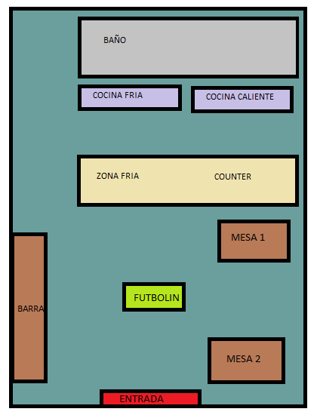
Descripción y esquema del restaurante cafetería “SANWICHITOS THREE TIPS” (D. Duque 2023)

Necesidades que Satisfacer

Figura 2. Pirámide de Maslow
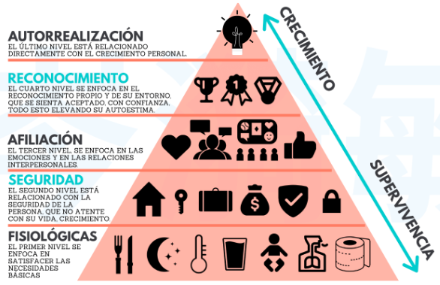
Necesidad social

Descripción de la pirámide de Maslow, recuperado de https://yiminshum.com/piramide-maslow-que-es/ (Tejo, 2016).

La pirámide de Maslow fue creada en 1943 por Abraham Maslow se divide en cinco niveles que están ordenados de manera jerárquica teniendo en cuenta las necesidades que van atravesando los seres humanos. Cuando las personas tengan cubiertas sus necesidades básicas pasarán a los siguientes niveles es decir a las necesidades más avanzadas hasta llegar a la cima. Maslow estaba interesado en descubrir lo que mueve a la persona y por qué su nivel de satisfacción es diferente entre ellas.

Necesidad de Seguridad
El segundo nivel de la pirámide de Maslow hace referencia a las necesidades de seguridad. Son aquellas que se relacionan con la seguridad y estabilidad de una persona, es decir, seguridad física y saludable.
Según lo expuesto “SANWICHITOS THREE TIPS” se rige en medidas de bioseguridad con respecto a la crisis que aun atravesamos del COVID-19, utilización de mascarilla, el uso de alcohol para desinfección de manos. También valoramos la seguridad hacia los trabajadores de la empresa tanto física y mental que está garantizada por el seguimiento de todas las leyes y reglamentos de trabajo vigentes en Ecuador.

Necesidad Social
El tercer nivel de la pirámide hace referencia a las necesidades sociales. También conocidas como de afiliación y afecto, se puede encontrar el desarrollo afectivo, la asociación, la aceptación, el afecto o la intimidad sexual.
El enfoque de la empresa va dirigida a satisfacer la necesidad humana e innata de relacionarnos. En “SANWICHITOS THREE TIPS” queremos hacer que disfruten de un espacio y tiempo magnifico en compañía de quienes son importantes como son las amistades, pareja y familia.

Necesidad de Autoestima
Por medio de capacitaciones continuas, cada colaborador podrá palpar su crecimiento siendo capaces de ofrecer una atención de calidad obteniendo éxito tanto personal como empresarial, a su vez con un servicio de calidad se consigue fidelizar a nuestros clientes alcanzando un crecimiento organizacional, hasta llegar a ser un establecimiento conocido en el sector.

Necesidad de Autorrealización
El quinto nivel de la pirámide hace referencia a las necesidades de autorrealización. También conocida como motivación de crecimiento o necesidad de ser es decir todas las aptitudes que permiten el desarrollo personal.
Partiendo de esta explicación “SANWICHITOS THREE TIPS” será el impulsador para nuestros colaboradores sigan preparándose, estudiando y aprendiendo con las capacitaciones continuas para mejorar tanto nivel profesional como personal para poder desarrollar todo el potencial y alcanzar juntos el éxito.

Localización de la empresa
“SANWICHITOS THREE TIPS” estará ubicada al norte de la ciudad de Quito, provincia de Pichincha, Ecuador, Avenida Padre Luis Vaccari y Rio Cayambe.

Figura 3. Ubicación
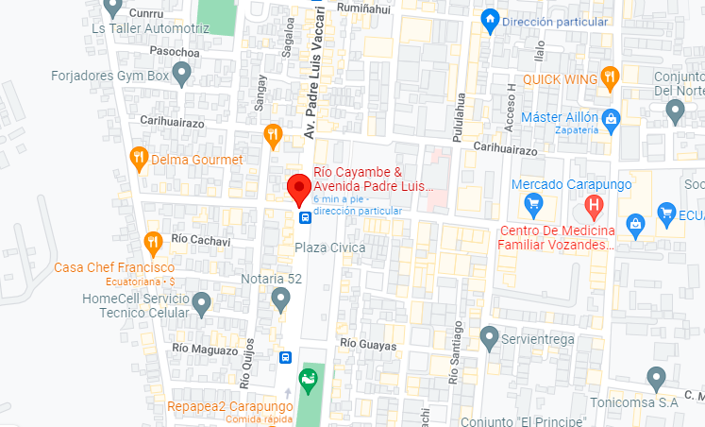
Nota: descripción de ubicación, (Google maps, 2023).

Filosofía empresarial

Misión

La misión es el propósito general o razón de ser de la empresa u organización que enuncia a qué clientes sirve, qué necesidades satisface, qué tipos de productos ofrece y en general, cuáles son los límites de sus actividades; por tanto, es aquello que todos los que componen la empresa u organización se sienten impelidos a realizar en el presente y futuro para hacer realidad la visión del empresario o de los ejecutivos, y por ello, la misión es el marco de referencia que orienta las acciones, enlaza lo deseado con lo posible, condiciona las actividades presentes y futuras, proporciona unidad, sentido de dirección y guía en la toma de decisiones estratégicas. (Thompson, 2007)

En base a lo expuesto “SANWICHITOS THREE TIPS” enfoca como misión ofrecer una atención de calidad, basados en valores y principios éticos, que brindan amor, respeto, responsabilidad y compromiso hacia nuestros clientes mediante nuestros productos, satisfaciendo todas las necesidades y exigencias de nuestros clientes, cuidando los precios, el tiempo, la calidad y el inigualable servicio.

Visión
La visión hace referencia a lo que la empresa desea llegar a ser, en lo que la empresa se convertirá en un futuro de esta manera se desprende los objetivos generales, específicos, estrategias, procesos y sus actividades en general.
Partiendo de este concepto “SANWICHITOS THREE TIPS” busca ser un restaurante reconocido y destacado por la calidad en atención y productos satisfaciendo todos los requerimientos y expectativas de los clientes.

Objetivos
Los objetivos de una empresa son los estados o situaciones que la empresa pretende conseguir en el futuro utilizando sus recursos disponibles presentes y los previsibles.
(Arias E. R., 2020)

Partiendo de este concepto “SANWICHITOS THREE TIPS” plantea como objetivo lo siguiente:
- Desarrollar un servicio gastronómico donde se pueda incluir un menú especializado en sanduches rescatando sabores tradicionales con precio adecuados y accesibles al mercado.
- Establecer una relación estrecha con los clientes.
- Mejorar el nivel de satisfacción del cliente.
- Elaborar protocolos de manejo para cada producto a elaborar con el objetivo de no descuidar cada detalle en la elaboración de este.
- Capacitar constantemente a los empleados para ofrecer un servicio y una atención al cliente de alto nivel.

Meta
Implementar un restaurante dedicado a la elaboración de sanduches con alimentos de primera ofreciendo una atención integral para los clientes, creando protocolos para el adecuado manejo de los productos, garantizando el crecimiento y rentabilidad del negocio.

Estrategias
La estrategia constituye una herramienta para lograr un fin, asegurar la toma de decisiones o para accionar frente a escenarios específicos, con la finalidad de alcanzar uno o varios objetivos definidos previamente. Por lo tanto, la estrategia se constituye en un plan para alcanzar las metas trazadas y se diferencia de la táctica; en la primera, es un proceso planeado y la segunda es la manera de ejecutar. (Westreicher, Estrategia, 2020)

En base a lo expuesto para la empresa “SANWICHITOS THREE TIPS” considera que la estrategia es una herramienta poderosa que ayuda a cumplir objetivos, en base a una planificación y lineamentos a seguir más un buen manejo de técnicas de Marketing podemos ser un éxito de tal manera que sus estrategias son las siguientes:
- Incentivar a la compra por medio de servicio a domicilio en diferentes plataformas sin afectar la visita de los clientes al punto de venta.
- Cross Selling: incentivar venta cruzada para que accedan a otros productos que ofrecemos.
- Aumentar los clientes potenciales mediante publicidad dirigida utilizando las principales redes sociales y página web mantener una comunicación constante con el público, por medio de principales redes sociales.

Políticas
“Política empresarial, o también políticas organizacionales, se hace referencia a un sistema estructurado y deliberado de principios que orientan la toma de decisiones de la empresa y que aspiran a lograr resultados racionales”. (EUROINNOVA, 2022)

La empresa

- Brindar capacitaciones constantes a los trabajadores de la empresa para ofrecer servicio de calidad.
- Cumplir con todas las obligaciones: jurídicas, sociales y económicas con los empleados, con los proveedores y con el estado.
- Mantener un servicio de calidad a través de procesos y controles en todas las áreas de la empresa.
- Ofrecer precios accesibles que sean atractivas al consumidor.

Los trabajadores

- Se comprometen a dar un trato amable y respetuoso a los clientes.
- Asistirán las capacitaciones y cursos que se brinden en la empresa.
- Cumplirán adecuadamente con las tareas que les sean asignadas.
- Utilizaran adecuadamente todas las herramientas de trabajo.
- Respetar y cumplir políticas establecidas en la empresa.

FODA
El análisis F.O.D.A es una herramienta estratégica mediante de ella se analizan los factores tanto positivos y negativos dentro de cualquier empresa y sirve como apoyo para el planteamiento de estrategias y acciones para poder tomar decisiones correctas.

Análisis interno
Se analizan las fortalezas y debilidades considerando la estructura empresarial, la operatividad, la dirección y los aspectos financieros que influyen en el funcionamiento.
Las fortalezas son las características positivas de la empresa que sirven como inspiración o modelo a seguir. Son elementos diferenciadores y que hacen que la compañía se destaque del resto. En cambio, las debilidades son elementos de la empresa que afectar el desarrollo y cumplimiento de objetivos los cuales dificultan el objetivo planteado.

Análisis externo
En el análisis externo se presentarse como amenazas u oportunidades, dependiendo del impacto que tengan en su operación. Algunos ejemplos podrían ser los factores sociales, ambientales, políticos o legales.
Las amenazas son aspectos negativos que afectan a la empresa lo cual requieren tratamiento especial o un plan estratégico para prevenir o aminorar su efecto impacto. Las oportunidades son las situaciones positivas del entorno que se deben aprovechar, ya que de ello depende atraer mayores inversiones o beneficios para su futuro y crecimiento.
Partiendo de estos conceptos el FODA de “SANWICHITOS THREE TIPS” lo desarrollamos de esta manera.

Fortalezas.

Las fortalezas hacen referencia a las iniciativas que se maneja internamente, las mismas que funcionan a la perfección.
- Un equipo de trabajo capacitado y comprometido que está en constante actualización.
- Servicio delivery.
- Un buen ambiente con precios accesibles.
- Producto único y diferenciador.
- Servicio de atención al cliente de alta calidad
- Practicas sostenibles

Oportunidades.
En el FODA las oportunidades son los resultados de las fortalezas y las debilidades, que sumando una iniciativa externa que permite posicionarnos siendo una competencia fuerte.
- Mejorar la visibilidad en el mercado digital haremos campañas en las principales redes sociales.
- Ventaja competitiva es decir la inserción de un nuevo modelo de negocio en el sector donde no existe competencia nos puede ayudar para un crecimiento rápido.
- Posibilidad de crecimiento en un nuevo nicho o segmento de mercado
- Calidad de menú
- Nuevas relaciones estratégicas

Debilidades.
Se refieren a las iniciativas internas que no funcionan correctamente. Es una buena idea analizar las fortalezas antes que las debilidades para generar referencias de lo que significan el éxito y el fracaso. La identificación de las debilidades internas ofrece un punto de partida desde el cual mejorar los proyectos.
- Mayor inversión económica: Al realizar campañas publicitarias para una mayor visualización en las principales redes sociales se requiere una inversión económica constante lo cual puede ser una debilidad por falta de presupuesto.
- Desventaja en el mercado por ser una empresa joven y nueva en comparación de las que tienen más experiencia.
- Al no cubrir la demanda en elaboración y entrega de producto.
- Incumplimiento y faltas en las políticas de la empresa por parte de los colaboradores.

Amenazas.
Las amenazas son problemas, desafíos, obstáculos o dificultades por los que puede atravesar una empresa. Son situaciones negativas se convierten en problemas, conflictos que poner en riesgo la permanencia de la empresa.
- Alza de precios en materia prima.
- Apertura de nuevos negocios convirtiéndose en competencia directa.
- Incumplimiento y retraso de entrega de materia prima.
- Incremento en costos de alimento.

Desarrollo Organizacional

Tipo de Estructura Definición
Un esfuerzo total de la organización para mejorar efectividad de equipo, procesos de toma de decisiones, en colaboración con Consultores de comportamiento… enfatizado en la efectividad de equipo y la misión. (French, 1996):

En “SANWICHITOS THREE TIPS” la organización de la empresa será de tipo plana u horizontal o bajo procesos (Ver ilustración 4), dentro del restaurante los trabajadores serán productivos teniendo una autonomía en el desarrollo de sus funciones de esta manera estarán más involucrados en la toma de decisiones y ser responsables en el área que manejan. La estructura de la empresa se dividirá por procesos de esta manera:
- Estratégicos
- Operacionales

Procesos Estratégicos
Son aquellos establecidos por la alta dirección para definir cómo opera el negocio y cómo se crea valor. Constituyen el soporte de la toma de decisiones relacionadas con la planificación, las estrategias y las mejoras en la organización. También proporcionan directrices y límites al resto de los procesos.

Partiendo de este concepto en “SANWICHITOS THREE TIPS” el Jefe Administrativo se encargara de procesos estratégicos como:

La planificación estratégica
La Planeación Estratégica es una herramienta de gestión que permite establecer las acciones a realizar o camino que se debe recorrer para alcanzar las metas previstas, teniendo en cuenta los cambios y demandas que el entorno obliga la toma decisiones. En este sentido, es una herramienta fundamental para la toma de decisiones al interior de cualquier organización.

Gestión Administrativa
La gestión administrativa se aplican técnicas y procedimientos para dar un uso eficiente a los recursos humanos, financieros y materiales que tiene una empresa. El uso de los recursos se orienta en función de los objetivos que persigue la empresa.
Es decir, la gestión administrativa se responsabiliza de utilizar coordinada y eficientemente los recursos. Por ello todas las funciones se organizan de manera que se pueda dirigir y controlar el manejo más adecuado de éstos. Estas funciones son la planificación, la organización, la dirección, la coordinación y el control.

Además, la gestión administrativa permite mediante la conducción racional de tareas, esfuerzos y recursos prevenir problemas futuros y sobre todo lograr la consecución de resultados favorables para la empresa.

Procesos Operacionales
Los procesos operativos son conocidos como procesos claves dentro de una empresa porque influyen de manera directa en la satisfacción o insatisfacción de los clientes.
Son aquellos que se vincular directamente con los bienes o servicios que se prestan y, en consecuencia, son orientados y percibidos directamente por el cliente. La ejecución de estos procesos interviene varias áreas funcionales y son los que emplean los mayores recursos.
El personal operativo se encargará del proceso de recepción de pedidos, cobros, preparación, despacho y limpieza.

Recepción de pedidos
La recepción de pedidos es un proceso importante en cualquier negocio. Consiste en la receptar y el registrar las órdenes realizadas por los clientes. Este proceso es clave para garantizar que los pedidos sean entregados a los clientes de manera eficiente y en el tiempo establecido. También es una oportunidad para ofrecer un servicio de calidad al cliente, ya que es la primera impresión que tendrán del negocio. Por lo tanto, es importante que el proceso de recepción de pedidos sea lo más eficiente y profesional posible.

Preparación de pedido
La preparación del pedido es importante, puesto que es el momento en que los productos se convierten en delicioso producto. La creatividad nos ayuda a dar vida las recetas ideadas y seguir las indicaciones en cuanto a la preparación de cada alimento. Cada ingrediente tiene un proceso diferente de elaboración y habrá que utilizar distintas técnicas para lograr los mejores resultados.

Despacho de pedido
Comprende la salida del producto garantizando el buen estado o condiciones y de buena calidad

Figura 4. Mapa de procesos de “SANWICHITOS THREE TIPS”
CLIENTE

CLIENTE
CONTROL INTERNO
PLANIFICACIO N ESTRATEGICA

PROCESOS GOBERNANTES
GESTION ADMINISTRATIVA

PREPARACION DE PEDIDO
DESPACHO DE PEDIDOS

PROCESOS OPERACIONALES
RECEPCION DE PEDIDO

SATISFACCION
NECESIDADES Y REQUERIMIETOS

Daniela,.D. (2023) Descripción de mapa de procesos “SANWICHITOS THREE TIPS”

Formalización
“SANWICHITO THRE TIPS” estará orientada a procesos, políticas, normas y estrategias basadas en la misión de esta, cumpliendo las leyes, ordenanzas y legislación laboral. Para su operación será legalmente constituida y cumplirá con las exigencias solicitadas por los entes de control legislativo y tributario, contando con todos los documentos necesarios y actualizados para el correcto funcionamiento de la empresa.

Centralización – Descentralización
“SANWICHITO THRE TIPS” centrará sus actividades en la atención al cliente, ofreciendo un servicio de calidad, personalizado y brindando seguimiento de posventa con cada cliente, todo esto contribuirá a la obtención de valor para el posicionamiento de la empresa.

La descentralización se dará en la delegación de funciones y la responsabilidad por áreas, como la organización de la empresa es plana, cada trabajador será responsable de su zona de trabajo, de cuidar sus herramientas. Mediante la participación de todos y cada uno de los miembros que conforman la empresa aportarán con decisiones e ideas que impulse al desarrollo y crecimiento, como producto de estas actividades los colaboradores se sentirán valorados y apreciados.

Integración
La integración organizacional se basará en procesos que el personal cumpla de una manera individual, de esta manera se logrará llevar un control de cada área, identificando la interrelación entre estos y a la vez tomando en cuenta que se debe llevar un registro de actividades, en las cuales participen todos los miembros de la empresa de manera equitativa e igualitaria (Ver ilustración 5 y 6).

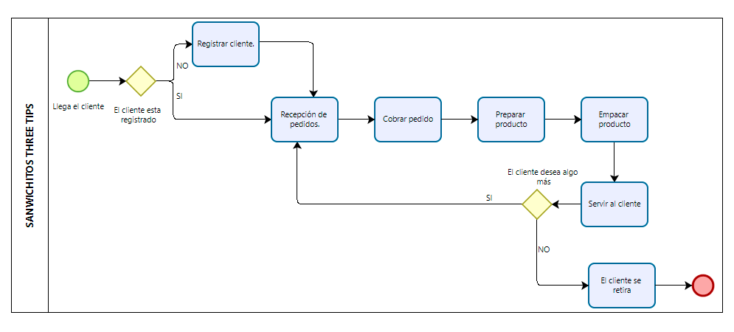
Figura 5. Flujo de procesos de recepción de pedido y despacho de “SANWICHITOS THREE TIPS”
Daniela,.D. (2023)Descripción de mapa de procesos recepción de pedido y despacho “SANWICHITO THREE TIPS”

Organigrama Empresarial

Figura 6. Organigrama empresarial “SANWICHITOS THREE TIPS”

Daniela. D. (2023). Descripción de organigrama empresarial de “SANWICHITOS THRE TIPS”

Funciones del personal.

Tabla 1. Detalles generales del puesto de jefe financiero administrativo.
Funciones del personal
Detalles generales del puesto de jefe financiero administrativo.
Empresa | SANWICHITOS THREE TIPS
Unidad administrativa | Área Dirección General
Misión del puesto | Dirigir las actividades administrativas y comerciales. Supervisar las funciones delegadas a los empleados para un eficiente manejo general de todas las áreas, dentro de sus responsabilidades será la comprar los materiales, insumos, trato con proveedores, manejo de redes sociales.
Denominación del puesto | Jefe Financiero administrativo
Rol del puesto | Administración, supervisión de procesos.
Remuneración | $550,00
Daniela, D. (2023) Detalles generales del puesto de jefe financiero administrativo.

Méritos aspectos para considerar

Tabla 2. Méritos aspectos para considerar, jefe Financiero administrativo
Instrucción formal | Experiencia | Capacitación | Competencias del puesto
Tecnólogo en Administración. | 1 año de experiencia en el cargo como jefe administrativo | Procesamiento de alimentos.  Administracion de empresas.  Conocimiento en procesos contables y manejo de inventario.  Técnicas de venta y atención al cliente | Puntualidad  Respeto  Adaptabilidad, Atención al cliente.  Creatividad, Delegación.  Trabajo bajo presión  Liderazgo, Planificación y organización.  Trabajo en equipo.  Responsabilidad.
Daniela, D. (2023) Descripción de méritos a considerar jefe Financiero administrativo

Tabla 3. Detalles generales del puesto Auxiliar Administrativo
Funciones del personal
Detalles generales del puesto Auxiliar Administrativo
Empresa | SANWICHITOS THREE TIPS
Unidad administrativa | Área operacional
Misión del puesto | Atención al cliente, receptar pedidos de clientes presenciales y domicilio, facturación, cobro, despacho de pedido.
Denominación del puesto | Auxiliar administrativo.
Rol del puesto | Atención a los clientes, cobros y facturación.
Remuneración | $450,00
Daniela, D. (2023) Detalles generales del puesto Auxiliar Administrativo

Méritos aspectos para considerar

Tabla 4. Méritos aspectos para considerar, Auxiliar administrativo
Instrucción formal | Experiencia | Capacitación | Competencias del puesto
Tecnólogo en Administración. | 1 año de experiencia en el cargo como cajero, atención al cliente. | Procesamiento de alimentos.  Administracion de empresas.  Técnicas de venta y atención al cliente | Puntualidad  Respeto  Adaptabilidad, Atención al cliente.  Trabajo bajo presión  organización.  Trabajo en equipo.  Responsabilidad.  Honestidad.
Daniela, D. (2023). Descripción de méritos a considerar Auxiliar administrativo

Tabla 5. Detalles generales del puesto de auxiliar de cocina
Funciones del personal
Detalles generales del puesto de auxiliar de cocina
Empresa | SANWICHITOS THREE TIPS
Unidad administrativa | Área operacional
Misión del puesto | Preparar y Servir eficazmente los productos bajo el protocolo de sanidad.
Denominación del puesto | Auxiliar de cocina
Rol del puesto | Preparación de productos solicitados, empaque de productos o emplatados.
Remuneración | $450,00
Daniela, D. (2023) Detalles generales del puesto de auxiliar de cocina.

Méritos aspectos para considerar

Tabla 6. Méritos aspectos para considerar, auxiliar de cocina
Instrucción formal | Experiencia | Capacitación | Competencias del puesto
Bachiller | 1 año de experiencia en el cargo en manipulación y preparación de alimentos. | Procesamiento de alimentos.  Técnicas de venta y atención al cliente. | Puntualidad  Respeto  Adaptabilidad, Atención al cliente.  Trabajo bajo presión  organización.  Trabajo en equipo.  Responsabilidad.  Honestidad.
Daniela, D. (2023) Méritos aspectos para considerar, auxiliar de cocina

CAPÍTULO III

PROCESO DE INVESTIGACIÓN DE MERCADOS Y MARKETING

Objetivo de Mercadotecnia
La mercadotecnia identifica necesidades las cuales son insatisfechas. Es un conjunto de técnicas cuyo objetivo en mejorar la comercialización de los productos busca la manera de incrementar la demanda del producto dentro del mercado.

Partiendo de este concepto “SANWICHITOS THREE TIPS” tiene como objetivo posicionarse como primera opción en la mente del consumidor en el sector de Carapungo, ofreciendo un excelente servicio a través de una atención personalizada y de calidad con todos los accesos posibles para que nuestros clientes se sientan cómodos como medios digitales y físicos y de esta manera lograr mayor captación de clientes potenciales.

Investigación de mercado

Segmentación de Mercado

La segmentación de mercados es una técnica de marketing en la que consiste categorizar a los consumidores en grupos similares en base a sus características socioeconómicas, psicológicas, geográficas entre otras de esta manera podemos identificarlas de acuerdo a variables que harán que actúan de forma similar a determinadas estrategias de mercadeo.

“SANWICHITO THREE TIPS” realiza un estudio de mercado utilizando la investigación aplicada y documental de campo, del cual obtendremos información que nos hará conocer demanda insatisfecha, así como también los gustos, preferencias y necesidades que puede cumplir en cuanto a los productos que ofrece “SANWICHITOS THREE TIPS” de esta manera confirmar si existe o no una demanda insatisfecha en el sector de Carapungo. Utilizaremos la encuesta como herramienta para recolección de la información requerida en el formulario.

Variable Geográfica

La recolección de datos a través de encuestas se realizó de forma virtual, en donde se encuesto a 109 personas del sector de Carapungo sector norte de la ciudad de Quito, esta encuesta constó de 8 preguntas cerradas.

Variable Demográfica

La segmentación demográfica se trata de dividir el mercado en grupos de consumidores con base a variables demográficas “SANWICHITOS THREE TIPS” utiliza como variables la edad, el estudio está dirigido a las personas con un rango de edad con la capacidad adquisitiva para comprar los productos.

Variable Pictográfica

La segmentación psicográfica es la manera en cómo se sección al consumidor actual y potencial dando importancia a detalles como personalidad, estilo de vida, deseos, sentimientos, intereses y sus motivaciones.
Se basa en la población económicamente activa del sector de Carapungo, ya que la variable mencionada se basa en los distintos estilos de economía.

Plan de Muestreo

El plan de muestreo es un conjunto de métodos que mediante de ellos podemos obtener una muestra finita de una población finita o infinita y su objetivo es tener un valor estimado o corroborar una hipótesis.
Partiendo de estos conceptos “SAWICHITOS THREE TIPS” por medio de la encuesta a una población finita en Carapungo al norte de la ciudad de Quito cuya población en base al censo 2010 es de 152.242 habitantes, correspondiente al 5.09% del total de la provincia de Pichincha. Del total de la población el 49% son hombre y el 51% son mujeres, realizando una segmentación demográfica se escogió a los pobladores de la segunda etapa, sector B calles Rio Cayambe y Rio Marañon con una población de 152 personas.
Se considero además realizar una muestra de tipo probabilístico utilizando de tal objeto la fórmula de población finita receptando un total de personas encuestadas 109 personas permitiendo realizar un análisis de las diferentes variables y preferencias de nuestro público. Para discriminar el número total de encuestas a realizar se aplicó la siguiente fórmula:

$$n=\frac{N*{\left(Z\right)}^{2}*P*Q}{{(e)}^{2}*\left(N-1\right)+{\left(Z\right)}^{2}*P*Q}$$

Dónde:

N= Población segmentada
Z= Nivel de confianza 95% (1.96)
P= Proporción de defectos esperados 50% (0.5)
Q= Probabilidad negativa 50% (0.5)
e= Error de estimación 5% (0.05)
n= tamaño de la muestra

$$n=\frac{152*{\left(1,96\right)}^{2}*0,5*0,5}{{0,05}^{2}*\left(152-1\right)+ {(1,96)}^{2}*0,5*0,5}$$

$$n=\frac{146}{1,3379}$$

$$n=109$$

Ejemplo Encuesta

Análisis de las encuestas

Pregunta 1.
¿A qué categoría de edad pertenece?
RESPUESTA | PORCENTAJE | CANTIDAD
Menor a 18 | 9% | 10
18 años a 24 años | 8% | 9
25 años a 34 años | 40% | 44
35 años a 44 años | 34% | 37
45 años a 54 años | 4% | 4
Mas de 54 | 5% | 5
Total general | 100% | 109

Tabla 7. Pregunta 1

Daniela, D. (2023). ¿A qué categoría de edad petenece?. Quito.

Figura 7. Pregunta 1, gráfico de barras.

Daniela, D. (2023). Pregunta 1, gráfico de barra. Quito.

Análisis: Los encuestados manifestaron en su mayoría son jóvenes de 25 y 35 años, pero un balance general da como resultado que en su gran mayoría son adultos de entre 35 a 44 años, esto ayuda a determinar el rango de edades para el cual nuestro target va dirigido, es de conocimiento general que las personas que consumen comida rápida en su mayoría siempre son jóvenes.

Pregunta 2.

Tabla 8. Pregunta 2.
¿Consume frecuentemente sanduches?
RESPUESTA | PORCENTAJE | CANTIDAD
Si | 72% | 78
No | 28% | 31
Total general | 100% | 109
Daniela, D. (2023). ¿Consume frecuentemente sanduches?. Quito.

Figura 8. Pregunta 2, gráfico circular.

Daniela, D. (2023). Pregunta 2, gráfico circular. Quito.

Análisis: De los 109 encuestados el 72% manifestaron que, si consumen sanduches, esto es de gran aporte para la empresa, ya que siendo un restaurante que produce sanduches esto nos da como resultado que en su mayoría consumirían nuestros productos.

Pregunta 3.

Tabla 9. Pregunta 3
¿Conoce o ha escuchado acerca de SANWICHITOS THREE TIPS?
RESPUESTA | PORCENTAJE | CANTIDAD
Si | 55% | 60
No | 45% | 49
Total general | 100% | 109
Daniela, D. (2023). ¿Conoce o ha escuchado acerca de SANWICHITOS THREE TIPS? . Quito.

Figura 9. Pregunta 3, gráfico circular.

Daniela, D. (2023). Pregunta 3, gráfico circular. Quito.

Análisis: De los 109 encuestados el 55% de los encuestados que son la gran mayoría respondió que conoce o al menos a escuchado de SANWICHITOS THREE TIPS esto sin duda es de gran ayuda ya que estamos ganando mercado y podemos captar clientes potenciales.

Pregunta 4.

Tabla 10. Pregunta 4
¿Cuál es el sanduches de su preferencia?
RESPUESTA | PORCENTAJE | CANTIDAD
Carne punzada | 9% | 10
Pernil | 45% | 49
Pollo | 45% | 49
Total general | 100% | 108
Daniela, D. (2030). ¿Cuál es el sanduches de su preferencia? Quito.

Figura 10. Pregunta 4, gráfico circular.

Daniela, D. (2023). Pregunta 7, gráfico circular. Quito.

Análisis: Tenemos una decisión dividida ya que con 45% los encuestados mencionan que su sanduche de preferencia es de pollo y pernil, esto dice nuestros futuros clientes degustaran en su gran mayoría estos pollo y pernil sin embargo nuestro sanduche de carne punzada tiene la oportunidad de ser conocido y alcanzar un buen porcentaje al realizar una nueva encuesta.

Pregunta 5.

Tabla 11. Pregunta 5
¿Cuál es su lugar preferido para consumir sanduches?
RESPUESTA | PORCENTAJE | CANTIDAD
cafetería | 38% | 41
Casa | 44% | 48
Trabajo | 18% | 20
Total general | 100% | 109
Daniela, D. (2023). ¿Cuál es su lugar preferido para consumir sanduches? Quito.

Figura 11. Pregunta 5, gráfico circular.

Daniela, D. (2023). Pregunta 5, gráfico circular. Quito.
Análisis: De los 109 encuestados el 44% respondió positivamente hacia el consumo del producto en casa esto nos da la oportunidad de activar nuestro delivery bajo en contaminación, seguido de un 38% de consumo en el establecimiento esto nos dará la oportunidad de un crosseling, el 18% de encuestados nos dará la oportunidad de llegar hasta su espacio de trabajo para degustar nuestro producto de esta manera podremos ganar más conocidos y fidelizar a nuestros consumidore.

Pregunta 6.

Tabla 12. Pregunta 6
¿Si se apertura en Carapungo, "SANWICHITOS THREE TIPS" estaría Ud. dispuesto a adquirir el producto?
RESPUESTA | PORCENTAJE | CANTIDAD
Si | 94% | 102
No | 6% | 7
Total general | 100% | 109
Daniela, D. (2023). ¿Si se apertura en Carapungo, "SANWICHITOS THREE TIPS" estaría Ud. dispuesto a adquirir el producto?. Quito.

Figura 12. Pregunta 6, gráfico circular.

Daniela, D. (2023). Pregunta 6, gráfico circular. Quito.

Análisis: De los 109 encuestados tenemos una gran aceptación para adquirir nuestro producto esto quiere decir que tenemos una alta posibilidad de éxito.

Pregunta 7.

Tabla 13. Pregunta 7
¿Cuál es tu delicatesen para comer sanduches?
RESPUESTA | PORCENTAJE | CANTIDAD
El Arbolito | 74% | 81
El Español | 3% | 3
Listo | 1% | 1
Plaza Grande | 1% | 1
San Duche | 1% | 1
SANWICHITOS THREE TIPS | 1% | 1
Subway | 15% | 16
Taurus | 5% | 5
Total general | 100% | 109
Daniela, D. (2023). ¿Cuál es tu delicatesen para comer sanduches?. Quito.

Figura 13. Pregunta 7, gráfico de barra.

Daniela, D. (2023). ¿Cuál es tu delicatesen para comer sanduches?, Quito.

Análisis: De los 109 encuestados un 74% tomaría la decisión de comprar un sanduche en El arbolito por lo cual necesitamos crear una campaña masiva de publicidad para hacer conocer nuestra marca y ser una de las primeras opciones dentro de los establecimientos de venta de sanduches llevar a ser uno de los favoritos en base a una buena atención y productos de calidad.

Pregunta 8.

Tabla 14. Pregunta 8
¿Con que frecuencia consume sanduches?
RESPUESTA | PORCENTAJE | CANTIDAD
Diario | 4% | 4
Semanal | 22% | 24
Quincenales | 31% | 33
Mensual | 43% | 46
Total general | 100% | 107
Daniela, D. (2023). ¿Con que frecuencia consume sanduches?. Quito.

Figura 14. Pregunta 8, gráfico circular.

Daniela, D. (2023). ¿Con que frecuencia consume sanduches?, Quito.

Análisis: De todos los encuestados en su gran mayoría consumen con mayor frecuencia sanduches

Análisis General.

Como primer punto se puede concluir que el target al que va dirigido la empresa son jóvenes de entre 25 a 34 años de edad los cuales visitan regularmente algún establecimiento donde ofrecen sanduches que optan por adquirir un producto sano, rápido sobre todo económico, las personas encuestadas supieron manifestar que prefieren consumirlo dentro de sus hogares y esto resalta a la velocidad del que llegue el producto además nos da paso a nuestro delivery con una peculiaridad de bajo impacto ambiental, es decir nuestro responsabilidad ambiental al realizar delivery con una pasola eléctrica bajara en un pequeño porcentaje la contaminación del que podríamos ser parte, sin embargo decidimos ser un granito de arena para el cuidado del medio ambiente junto con nuestros insumos biodegradables con los que también aportamos al bajo porcentaje de contaminación.
Cabe indicar que analizando las encuestas se concluyó que ahora las redes sociales dominan el mundo de la publicidad lo que sumaremos a la tendencia y así ser competitivos llegando al mundo de los niños, jóvenes y adultos que tienen una alta capacidad para manejar redes sociales y no obstante la mayoría del tiempo. Por eso es importante para SANWICHITOS THREE TIPS manejar una interesante publicidad mediante estos medios, y con eso poder llegar a los clientes y dar a conocer la marca para que sea reconocida y suba en la competencia regional con otras marcas de comida rápida.
Lo más importante que se pudo analizar es la acogida que pueda tener un local de sanduches dentro del sector de Carapungo en el norte de la ciudad de Quito, y para buena fortuna de SANWICHITOS THREE TIPS el porcentaje de aceptación llega casi al 100%.
En conclusión, tras analizar los datos se determina que SANWICHITOS THREE TIPS es un negocio viable puesto que tiene una buena aceptación en el mercado estudiado.

ENTORNO EMPRESARIAL

El entorno empresarial hacer referencia a todo factor externo que influye a la empresa y a sus actividades.

Microentorno- Macroentorno.
Philip Kotler dijo que el entorno está dividido en dos partes: el Microentorno y el Macroentorno.
El término Microentorno de marketing hace referencia al conjunto de factores o fuerzas cercanas a la empresa, que afectan de una forma directa y que son parcialmente controlables por la empresa.
“SANWICHITO THREE TIPS” considera su microentorno a todo aquel factor interno que afecte el desarrollo del emprendimiento.

Figura 15. Esquema microentorno SANWICHITOS THREE TIPS

Daniela, D. (2023). Esquema microentorno SANWICHITOS THREE TIPS. Quito.

Figura 16. Ubicación.
(Google maps, 2023). Ubicación. Recuperado de https://www.google.com.ec/maps/place/Avenida+Padre+Luis+Vaccari+%26+R%C3%ADo+Cayambe,+Quito+170203/@-0.0961291,-78.4541956,18z/data=!4m5!3m4!1s0x91d58f6b57c50909:0x58287ed8f6369b1d!8m2!3d-0.0959977!4d-78.4531871?hl
=es

Competencia Directa.
Se realiza un recorrido en el sector donde va a encontrarse SANWICHITOS THREE TIPS, no se encontró un establecimiento como competencia directa. Para evaluar la competencia directa los factores que tomamos en cuenta fueron: el tipo de establecimiento, la categoría y los productos que se vendían.
En la Avenida Padre Luis Vacary no existe un local que ofrezca el producto que tiene SANWICHTOS THREE TIPS.

Competencia Indirecta.
Podemos considerar como competencia indirecta algunos establecimientos que existen en el sector que se encuentran alrededor de toda la manzana donde va a funcionar SANWICHITOS THREE TIPS.
En la calle Padre Luis Vacary se encuentra un establecimiento que puede ser considerado como competencia indirecta.
- Papitas Unicas es un establecieminto donde venden papas fritas y hamburguesas.

Proveedores.
SANWICHITOS THREE TIPS tiene como compromiso garantizar el nivel de experiencia de los clientes ofreciendo productos de calidad para ello tenemos proveedores de confianza y reconocidos de quienes obtenemos calidad y seguridad de los productos que nuestro cliente consume.

Tabla 15. Proveedores.
Tabla de proveedores
Materia prima e insumos
Proveedor | Fiabilidad y beneficios | Producto
Productos Carmito | · Productos de calidad | Pechugas de pollo.
Productos Carmito | · Varios años  de experiencia en el mercado | Pernil.
Productos Carmito | · Facilidades de pago (crédito) | Carne
Productos Carmito | · Entrega al establecimiento.
Condimensa | · Variedad de productos. | Especias y aliños.
Condimensa | · Productos de calidad. | Especias y aliños.
Panadería molino | · Calidad de productos. | Variedad de panes.
Panadería molino | · Entrega al establecimiento. | Variedad de panes.
Panadería molino | · Facilidad de pago. | Variedad de panes.
Panadería molino | · Responsables. | Variedad de panes.
Variedades lolita | · Productos locales | Vegetales.
Variedades lolita | · Precios bajos | Vegetales.
Arca Cotinental. | · Variedad de productos. | Bebidas
Arca Cotinental. | · Productos de calidad. | Bebidas
Arca Cotinental. | · Entrega al establecimiento | Bebidas
Javier Intriago | · Entrega al establecimiento | Chifle
Javier Intriago | · Productos de calidad. | Chifle
Daniela D. (2023). Proveedores. Quito.

Clientes.
SANWICHITOS THREE TIPS es un establecimiento dirigido a empresa, familias y grupos de amigos del sector de Carapungo sin ninguna distinción por su estrato socio económico que les gusta disfrutar de variedad de sanduches.

Macroentorno
Son aquellos factores de los que SANWICHITOS THREE TIPS no tiene control directo los cuales tendrán influencia en el funcionamiento normal del establecimiento.

Figura 17. Esquema macroentorno SANWICHITOS THREE TIPS.

.
Daniela, D. (2023). Esquema macroentorno SANWICHITOS THREE TIPS. Quito.

Factor Político.
En el Ecuador los establecimientos de alimentos y bebidas son regulados por las siguientes entidades: Ministerio de Turismo y supeditados al Reglamento Turístico de Alimentos y Bebidas que regula el tipo de actividad y la categoría del establecimiento. Por otro lado, están sujetos al control del ARCSA y al Ministerio de Salud Pública que emite regulaciones en cuanto a la inocuidad alimentaria y a las BPM. SANWICHITOS THREE TIPS realizará sus actividades dentro de los límites legales establecidos por la Constitución de la República del Ecuador, acatando disposiciones determinadas para los negocios de restauración.

Factor Económico.
El Ecuador actualmente se encuentra en una restructuración y activación económica debido a los años que la pandemia que azotó al mundo, pandemia que tuvo al país en cuarentena misma que afecto a varias empresas del país que cerrar fue una decisión definitivamente, esto causo el despido masivo de un centenar de personas, por otro lado, existen empresas que ahora funcionan al mínimo de su capacidad con una baja considerable de ingresos.
Es por eso por lo que SANWICHITOS THREE TIPS está y estará sujeto al desarrollo económico que presente el país por los precios serán fijados en sus productos y servicios dependerá de la tasa inflacionaria anual del Ecuador, así como de la variación en los precios de la materia prima.

Factor Sociocultural.
SANWICHITO THREE TIPS ofrece sanduches con materia prima propia del Ecuador e ingredientes autóctonos, también da un toque rustico tradicional en la presentación de los productos usando materia tanto biodegradable como reutilizable.

Factor Tecnológico.
La tecnología ocupa un espacio importante en el desarrollo de una empresa, actualmente ha ido evolucionado de una manera de ser un apoyo para llegar a los consumidores, utilizar de una manera positiva a estos avances nos puede ayudar a despuntar la empresa y llegar a nuestro objetivo, el Ecuador ha tomado estos avances tecnológicos con un enfoque en varios aspectos, como en la publicidad, para ubicar el restaurante, receptar y despachar pedidos.
SANWICHITOS THREE TIPS trabajará con aplicaciones tecnológicas que faciliten el servicio y con esto satisfacer a los clientes.

Producto y Servicio.

SANWICHITOS THREE TIPS es un restaurante dedicado a la elaboración de sanduches, que van de la mano con innovación y con estrictos controles en los procesos de producción que enfatizan en el técnicas y métodos de cocción, seguridad alimentaria y bioseguridad. Con respecto a sus servicios, el establecimiento realiza actividades inherentes a la actividad de restauración que incluyen: servicio a la mesa, SANWICHITOS THREE TIPS también ofrece servicio de delivery (entrega a domicilio) y takeaway (servicio para llevar).
SANWICHITO THREE TIPS está comprometido con la responsabilidad ambiental por tanto nuestro delivery será por medio de pasola eléctrica cuyo consumo bajo característica del transporte genera $0,15 ctv en costo de luz de esta manera apoyamos directamente al bajo nivel de contaminación.

Producto Esencial.

En la actualidad los clientes presenciales que disfrutan no solo del producto que ofrecemos sino también del espacio donde se los sirven, buscan un lugar donde encuentren comodidad, sentirse relajados, un ambiente divertido con una temática diferente. En SANWICHITOS THREE TIPS, el producto esencial que se vende es la experiencia de poder degustar sanduches elaborados con profesionalismo en un ambiente seguro, acogedor, agradable y llamativo en donde pueden no solo degustar un sanduche, sino también disfrutar de un momento de recreación entre familia y amigos.

Producto real.
SANWICHITOS THRE TIPS ofrece una gran variedad de productos y bebidas entre los que se pueden encontrar:
- Sanwichito pernil, pernil artesanal al horno, mayonesa, tomate, cebolla y nuestro delicioso ají de maní.
- Sanwichito pollo, pollo artesanal al horno, mayonesa y nuestro delicioso ají de maní.
- Sanwichito carne punzada, carne punzada artesanal, mayonesa, aguacate y nuestro delicioso ají de maní.

Características.
Para la elaboración de cada producto de SANWICHITOS THREE TIPS comprende una labor comprometida con cada uno de los colaboradores del establecimiento para crear un producto sin igual. En la cocina, los alimentos son preparados bajo específicos manuales de BPM (Buenas Prácticas de Manufactura), bioseguridad e inocuidad con el fin de brindar a los clientes un producto final de primera, mientras que en el área de servicio los empleados están siempre a la disposición de los clientes con el fin de satisfacer sus necesidades y dudas durante su visita al establecimiento.

Calidad.
Para la elaboración de los productos se tiene en cuenta los Manuales de BPM (Buenas Prácticas de Manufactura) adaptados y diseñados especialmente para la empresa, en los que se toma en cuenta indicadores de calidad tales como:
- Cadena de frío de la materia prima.
- Temperaturas de almacenamiento y cocción de los alimentos.
- Sistema de almacenamiento (FIFO).
- Tiempos de cocción por producto.
- Cuidado y aseo personal de los empleados.
- Limpieza y desinfección detallada del área de trabajo.
- Limpieza y desinfección de utensilios y máquinas dentro de la cocina.
- Puntos críticos de las ETAS (Enfermedades Transmitidas por Alimentos).
- Tipos y medios de contaminación de alimentos.

Estilo.
SANWICHITOS THREE TIPS maneja un estilo rustico, tratando de fusionar a las sanduches con una conexión a la naturaleza, el local tendrá una temática natural rustica, en cuanto al producto en sí, la presentación será llamativa rescatando nuestra responsabilidad ambiental con el uso de recursos biodegradables y reutilizables, mostrando con esto una manera diferente de ver y disfrutar la comida El tipo de servicio que se ofrecerá es “americano” o “empatado”, por lo tanto, se sirven los alimentos ya dispuestos en el plato directamente en la mesa.

Marca.
SANWICHITOS THREE TIPS es un nombre llamativo formado por tres términos, en este caso SANWICHITOS viene a hacer referencia con sanduches, THREE hace referencia al número tres la variedad de sanduches que ofrecemos, TIPS hace referencia a puntas THREE TIPS el significado es muy personal que hace referencia a la bendición de la santa trinidad como lo son el Padre, el hijo y el espíritu santo. SANWICHITO THREE TIPS busca dar un ambiente totalmente diferente a los que se encuentran en el sector.

Producto Aumentado.
Lo que diferencia a SANWICHITOS THREE TIPS de su competencia es su concepto y estilo innovador, en donde los clientes que buscan deleitarse de un sanduche, tener un momento de diversión en nuestra zona de juegos mientras esperan sus pedidos, SANWICHITOS THREE TIPS además de ofrecer sanduches con sabor inolvidable ya que sus productos son preparados al horno brinda precios accesibles, para que el dinero no sea impedimento y degustar de nuestros productos.

Plan de introducción al mercado

Distintivos y Uniformes

Área de Cocina.
El auxiliar de cocina usará uniforme proporcionado por el establecimiento, mismo que tendrá colores distintivos de este, dichos uniformes constarán de:

Auxiliar de cocina.
- Chaqueta negra de mangas cortas con detalles en rojo.
- Faldón negro con líneas rojas verticales.
- Pantalón negro de cocina.
- Zapatos negros de cocina (antideslizantes)
- Toca de chef.

Figura 18. Diseño auxiliar de cocina.

Daniela. D. (2023)

Personal del área de servicio.
El mesero - cajero - recepcionista usarán el uniforme proporcionado por el establecimiento, mismo que tendrá los colores distintivos de este, dichos uniformes constarán de:

Mesero - cajero – recepcionista.
- Camiseta tipo polo color rojo con detalles en color negro.
- Delantal de servicio tricolor en negro, rojo y beige.
- Pantalón beige.
- Zapatos negros.

Figura 19. Diseño uniforme personal del área de servicio.

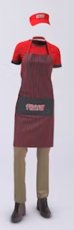

Daniela, D. (2023). Diseño uniforme personal del área de servicio. Quito.

Materiales de identificación.

Imagotipo.

Figura 20. Imagotipo SANWICHITOS THREE TIPS.


Daniela, D. (2023). Imagotipo SANWICHITOS THREE TIPS. Quito.

Elementos para destacar:

- El fondo de madera represente el ambiente rustico.
- El pan de color rojo despierta el apetito y crea una sensación de urgencia.
- Los colores usados:
- Color rojo, este color aumenta el deseo de comer.
- Amarillo, este color induce a comer rápido.
- Blanco para resaltar las letras.

Hoja membretada.

Otro elemento de la identidad corporativa será la papelería, esto será de utilidad en asuntos como oficios, cartas y declaraciones formales a empresas o socios, para ello se ha elaborado una hoja membretada presentada a continuación:

Figura 21. Hoja membretada

Daniela, D.. (2023). Hoja membretada. Quito.

Canal de distribución y puntos de ventas
El canal de distribución y punto de venta físico de SANWICHITOS THREE TIPS es su establecimiento ubicado en la ciudad de Quito, en la calle Av, Padre Luis Vacary y Rio Cayambe.

Promoción.
- El principal canal de promoción serán las redes sociales Facebook y WhatsApp.
- Otro canal de promoción serán las volantes entregadas a transeúntes.

Contacto.
- E-mail.
- WhatsApp.
- Facebook.

Correspondencia.
A través de mail corporativo.

Negociación.
- Directa en el establecimiento con cita previa.
- A través de videoconferencia. (Zoom).
- Vía telefónica
- Financiamiento.

Financiamiento publicidad

Tabla 16. Publicidad

Volantes | 100 unidades | $2.08
Publicidad Facebook | 3 veces por mes | $10.00
TOTAL |  | $12.08
TOTAL ANUAL |  | $144.96
Daniela, D. (2023). Financiamiento publicidad. Quito.

Riesgo y oportunidades del negocio
El riesgo más importante que actualmente enfrenta, SANWICHITO THREE TIPS, es la emergencia sanitaria nacional a causa del COVID 19. Todo establecimiento debe cumplir con las medidas necesarias de bioseguridad, sobretodo en el proceso de producción, en donde se involucra la compra de materia prima, elaboración de los productos y la entrega del plato final al cliente. Ya que en todos estos pasos los empleados manipulan directamente cada uno de los productos.
La oportunidad más grande que tiene SANWICHITOS THREE TIPS es la de posicionarse en un mercado con el uso adecuado de la tecnología, que ayuda a: tomar ordenes, elegir el menú en plataformas digitales, así como también para el pago realizados mediante banca móvil o transferencias bancarias, sin dejar de resaltar la gran ayuda que brindan las redes sociales para una publicidad digital y así posicionarnos en plataformas digitales.

Fijación de Precios

Los precios de las recetas han sido calculados para una persona se toma en cuenta el precio en kilogramos, gramos y unidad. A este valor se le van a sumar porcentajes de diversos factores que intervienen en el momento de la producción, por ejemplo:

- Imprevistos
- Mano de obra
- Gastos de fabricación (referente a servicios básicos)
- Gastos administrativos
- Utilidad
- IVA
- Costo de servicio
En la receta se puede apreciar cuál es el porcentaje de estos valores, luego de una sumatoria de estos se define el precio final del plato.

A continuación, se presentan los costos de 2 recetas:

- Sanduche de pollo.
- Sanduche de pernil.

Sanduche de pollo y pernil

Tabla 17. Sanduche de Pernil, receta estándar de costos
Daniela, D. (2023). SANWICHITOS THREE TIPS. Quito

Sanwichito de pollo.

Tabla 18. Sanwichito de pollo, receta estándar de costos
Daniela, D. (2023). SANWICHITOS THREE TIPS. Quito.

Implementación del negocio

Arriendo del Local.

Tabla 19. Arriendo del local
ARRIENDO DEL LOCAL
Pago Mensual | Pago Semestral | Pago Anual
$100.00 | $600 | $1.200
Daniela, D. (2023). SANWICHITOS THREE TIPS

Equipos industriales.

Tabla 20. Equipos industriales
EQUIPOS INDUSTRIALES
DESCRIPCIÓN | CANTIDAD | V. UNITARIO | V. TOTAL
Cocina con Horno | 1 | $200.00 | $200.00
Vitrina térmica | 1 | $100.00 | $100.00
Vitrina mostradora | 1 | $150.00 | $150.00
Frigorífico mostrador | 1 | $500.00 | $500.00
Licuadora Umco 1500W | 2 | $70.00 | $70.00
Tanque de gas 30kg | 2 | $79.50 | $159.00
Balanza gramera digital | 2 | $5.48 | $10.96
TOTAL |  |  | $1.189.96
Daniela, D. (2023). SANWICHITOS THREE TIPS

Equipos de computación.

Tabla 21. Equipos de computación
EQUIPOS DE COMPUTACIÓN
DESCRIPCIÓN | CANTIDAD | V. UNITARIO | V. TOTAL
Laptop HP Core I5 | 1 | $500.00 | $500.00
Impresora HP 400 | 1 | $78.49 | $78.49
TOTAL |  |  | $578.49
Daniela, D. (2023). SANWICHITOS THREE TIPS

Muebles y enseres.

Tabla 22. Muebles y enseres
MUEBLES Y ENSERES
DESCRIPCIÓN | CANTIDAD | V. UNITARIO | V. TOTAL
Mesa de comedor con silla | 2 | $125.00 | $250.00
mueble de madera | 1 | $55.00 | $55.00
Mesa de acero inoxidable | 1 | $120.00 | $120.00
Tabla de picar grande | 3 | $10.00 | $30.00
Set de canastas (12piezas) | 2 | $9.48 | $18.96
Juego de Bowl | 2 | $20.00 | $40.00
Set de recipientes | 3 | $7.00 | $21.00
Barra con 3 taburetes | 1 | $180.00 | $180.99
TOTAL |  |  | $715.95
Daniela, D. (2023). SANWICHITOS THREE TIPS

Equipos industriales de seguridad.

Tabla 23. Equipos industriales de seguridad
EQUIPOS INDUSTRIALES DE SEGURIDAD
DESCRIPCIÓN | CANTIDAD | V. UNITARIO | V. TOTAL
Extintor (polvo seco) 10 Lb | 2 | $21.00 | $42.00
Detector de gas GLP | 1 | $17.99 | $17.99
Detector Humo | 3 | $16.00 | $48.00
Rótulos de señalética (baño, salida, normas de bioseguridad, extintor, aforo) | 5 | $2.00 | $10.00
TOTAL |  |  | $117.99

Daniela, D. (2023). SANWICHITOS THREE TIPS. Quito.

Suministros de Oficina.

Tabla 24. Suministros de oficina.
SUMINISTROS DE OFICINA
DESCRIPCIÓN | CANTIDAD | V. UNITARIO | V. TOTAL
Papel bond, 1 resma | 1 | $5.00 | $5.00
Grapadora con set de grapas | 1 | $1.99 | $1.99
Grapas (caja) | 1 | $1.15 | $1.15
Estuche de esferos (rojo, azul, negro) | 3 | $0.65 | $1.95
Perforadora | 1 | $1.91 | $1.91
Libreta | 3 | $0.76 | $2.28
Carpeta de cartón | 10 | $0.18 | $1.80
Tijera | 1 | $1.48 | $1.48
TOTAL |  |  | $17.56
TOTAL ANUAL |  |  | $210.72

Daniela, D. (2023). SANWICHITOS THREE TIPS. Quito.

Servicios básicos.

Tabla 25. Servicios básicos
SERVICIOS BÁSICOS
DESCRIPCIÓN | Pago Mensual
Agua | $10.00
Luz | $15.00
Internet | $30.00
TOTAL | $55.00
TOTAL ANUAL | $660.00

Daniela, D. (2023). SANWICHITOS THREE TIPS. Quito.

Materiales de limpieza.

Tabla 26. Materiales de Limpieza
MATERIALES DE LIMPIEZA
DESCRIPCIÓN | CANTIDAD | V. UNITARIO | V. TOTAL
Escoba de cerda pequeña | 3 | $2.99 | $8.97
Trapeador | 3 | $7.99 | $23.97
Cloro 1 Gal | 1 | $2.79 | $2.79
Desinfectante 1 Gal | 1 | $5.99 | $5.99
Esponja inoxidable | 2 | $0.99 | $1.98
Esponja lavaplatos | 5 | $0.37 | $1.85
Fundas basura industriales (10 unidades) | 3 | $1.99 | $5.97
Lavavajillas 425g | 3 | $1.29 | $3.87
Pala | 1 | $1.99 | $1.99
Jabón líquido manos 525 ml | 2 | $1.99 | $3.98
Papel higiénico 200 metros | 5 | $2.59 | $12.59
Toalla de papel | 4 | $3.99 | $15.96
Alcohol antibacterial 3785 ml | 1 | $8.99 | $8.99
TOTAL |  |  | $98.90
TOTAL ANUAL |  |  | $1.186.80

Daniela, D. (2023). SANWICHITOS THREE TIPS

CAPÍTULO IV

PROCESO DERECHO EMPRESARIAL

Aspecto Legal

El negocio será formal, sin embargo, no se constituirá una empresa (persona jurídica) sino que se manejará como persona natural, para lo cual se realizan trámites legales y los permisos correspondientes vigentes en la actualidad:

Servicio de Rentas Internas / SRI
En el servicio de rentas internas, entidad pública encargada de realizar la recaudación de impuestos a nivel nacional en donde se puede obtener el RUC (registro único de contribuyente) o RISE (régimen impositivo simplificado).

Para legalizar la empresa “SANWICHITOS THREE TIPS” ante el SRI y obtener el Registro Único de Contribuyente (RUC) se debe acudir a cualquier agencia del Servicio de Rentas Internas.

RUC (Registro Único de Contribuyente).
Tramite habilitado por el servicio de rentas internas que permite a las personas naturales la inscripción del (RUC) registro único de contribuyentes mediante la presentación de los requisitos correspondientes en los diferentes canales de atención habilitados a los ciudadanos a nivel nacional (Gob.ec PORTAL UNICO DE TRAMITES CIUDADANOS, 2022)

Requisitos para realizar el trámite en línea:
- Número de identificación del contribuyente.
- Clave de acceso a SRI en línea.
- Requisitos para ingresar a través del portal del SRI en línea:
- Número de identificación del contribuyente.
- Clave de acceso a servicios en línea.
- Documento para registrar el establecimiento del domicilio del contribuyente.
- Solicitud de inscripción RUC naturales.
Como realizar el trámite en línea:
- Ingresar a la página web: www.sri.gob.ec
- Ingresar a SRI en línea.
- Ingrese el número de identificación y la clave.
- Escoja la opción de inscripción.
- Aceptar los términos y condiciones.
- Ingrese la información general del contribuyente.
- Ingrese los medios de contacto.
- Ingrese la dirección del domicilio.
- Ingrese la dirección del establecimiento matriz.
- Ingrese las actividades económicas.
- Ingrese la actividad económica principal.
- Resumen de la información ingresada.
- Confirmación de inscripción del RUC.

Patente Municipal

El Registro de Actividades Económicas para Gestión Tributaria o RAET, es el régimen a través del cual es asignado al contribuyente un número para su inscripción en el catastro de comerciantes en el municipio en el que está asentado el negocio, en este caso en la ciudad de Quito; mediante el cual cumple con las declaraciones del impuesto de la patente municipal. Este trámite está dirigido a todas las personas naturales o jurídicas, nacionales o extranjeros que ejerzan actividades económicas permanentemente dentro del Distrito Metropolitano de Quito. El trámite en cuestión no tiene costo alguno.

La patente municipal, es un impuesto que se paga una vez por año cada municipio emite sus propios delineamientos para el cálculo y pago para el municipio del Distrito Metropolitano de Quito se debe obtener un número de RAET (Registro de Actividades Económicas Tributarios) y con ese número de registro se procede a la declaración y pago.

Requisitos Obligatorios
Las personas naturales no obligadas a llevar contabilidad:
- Formulario de declaración inicial de Actividad Económica;
- Cédula y papeleta de votación;
- Copia del Registro Único de Contribuyentes;
- Tabla de amortización (deuda) en caso de tener préstamos con cargo a la actividad económica;
- Copia de la matrícula en caso de transporte;
- Copia del impuesto predial en caso de arriendos;
- Certificado de no adeudar al Municipio; y,
- Copia del permiso del Cuerpo de Bomberos
- Pago del impuesto de patentes y servicios administrativos

Licencia Metropolitana Única para el Ejercicio de Actividades Económicas (LUAE)
La Licencia Metropolitana Única para el Ejercicio de Actividades Económicas o LUAE, constituye el permiso de funcionamiento que otorga el Distrito Metropolitano de Quito para el desarrollo de actividades económicas en su territorio; constituye el instrumento habilitante imprescindible para la realización de actividades comerciales, lo cual está regulado en la Ordenanza No. 308. (Gobierno Autónomo Descentralizado del Distrito Metropolitano de Quito - GADDMQ, 2022)
El permiso de funcionamiento que otorga el GAD del Distrito Metropolitano de Quito, para el desarrollo de actividades económicas en un establecimiento ubicado en el Distrito Metropolitano de Quito, este trámite abarca también la inspección y permiso de bomberos.

Requisitos para obtener la LUAE

  - Formulario de Solicitud de LUAE
  - Formulario Reglas Técnicas de arquitectura y urbanismo para LUAE
  - Pago de la patente municipal
  - Cédula de identidad
  - Papeleta de votación
  - Foto del rótulo, medidas y descripción de materiales
  - Autorización del dueño del predio
  - Una vez ingresa el trámite debemos ingresar a un link que se nos enviará por correo electrónico para declarar los datos técnicos del establecimiento en el portal del Cuerpo de Bomberos.

Agencia Nacional de Regulación, Control y Vigilancia Sanitaria – Ministerio de Salud Pública Permiso de funcionamiento (ARCSA)
Trámite orientado a otorgar el permiso de funcionamiento al establecimiento categorizado como restaurante o cafetería, donde se elaboran, expenden y/o sirven alimentos preparados, alimentos de elaboración rápida o precocinada, pudiendo ser fríos y/o calientes que requieran poca preparación, así como el expendio de bebidas alcohólicas y no alcohólicas.

Cafetería: establecimiento donde se elaboran, expenden y/o sirven alimentos de elaboración rápida o precocinada, pudiendo ser fríos y/o calientes que requieran poca preparación, así como el expendio de bebidas alcohólicas y no alcohólicas.
(Agencia de Regulación, Control y vigilancia Sanitaria / ARCSA, 2022)
Este es un permiso relacionado al control y vigilancia sanitaria y su proceso de obtención es el que sigue:
  - Obtener usuario y contraseña en la página del ARCSA
  - Llenar el formulario “Solicitud permiso de Funcionamiento” y adjuntar los requisitos según la actividad que se desarrolla Restaurantes/Cafeterías, en el sistema de permiso de funcionamiento (http://permisosfuncionamiento.controlsanitario.gob.ec).
  - Emitida la orden de pago, realizar el pago después de 24 horas de haberse generado la orden de pago.
  - Validado el pago, imprimir permiso de funcionamiento.

Instituto Ecuatoriano de Seguridad social (IESS)
El Registro Patronal en el Sistema de Historia Laboral, se lo obtiene en el IESS y no tiene ningún costo, sirve para afiliar a los empleados.
- Ingresar a la página web del IESS www.iess.gob.ec.
- Escoger la opción empleador-registro nuevo empleador.
- Ingresar el número de RUC o cédula de ciudadanía y escoger el sector al que pertenece (privado, público o doméstico).
- Ingresar los datos obligatorios que se encuentran marcados con asterisco.
- Terminar con el registro patronal, imprimir la solicitud de clave y el acuerdo de uso de la información.
- Acercarse a las agencias del IESS a los Centros de Atención Universal, portando los documentos que han sido solicitados, para obtener la clave patronal.

Ministerio de Relaciones Laborales (MRL)
En el ministerio de relaciones laborales se registran los contratos de trabajo, finiquitos, pago de décima tercera y décimo cuarta remuneración, para esto se debe contar con un usuario del SUT (Sistema Único de Trabajo) y para esto simplemente debe registrarse como empleador en la siguiente dirección en la página web sut.trabajo.gob.ec.

SAYCE (Sociedad de Autores y Compositores Ecuatorianos)
Es un permiso que se concede a toda persona que utilice música en su negocio, para la obtención de este permiso se debe cancelar de acuerdo con la categoría del restaurante entre el 18% y el 45% de un Salario Básico Unificado al año.

CAPÍTULO V

PROCESO DE IMPACTO AMBIENTAL Y SOCIAL

La responsabilidad ambiental de una organización consiste en un conjunto de acciones y mecanismos que se implementan para lograr minimizar los impactos que provoca al ambiente y de esta forma ofrecer productos y servicios más limpios y concordantes, contribuyendo a mejorar la calidad de vida de los miembros de la comunidad donde realiza su actividad económica. (Urquiaga, 2021)

Partiendo de estos conceptos “SANWICHITOS THREE TIPS” tras el análisis de varios factores como en el aspecto social y ambiental quiere determinar los impactos negativos y positivos que se pueden producir una vez que se inicie las operaciones comerciales de tal manera conseguir resultados económicos y disminuir la huella ecológica dando una mejora en el impacto social de las acciones.

En el ámbito ambiental el objetivo es determinar las afecciones que se puede producir al poner en marcha la emprensa y así crear un plan de acciones y estrategias para controlar, reducir y mitigar las afecciones que se podrían generar de tal manera que podamos alinearnos a un desarrollo sustentable y amigable con el medio ambiente.

En el aspecto social, la posición de la microempresa puede determinar su contribución al desarrollo general de la comunidad, contribuyendo al desarrollo de una estrategia cooperativa con la comunidad.

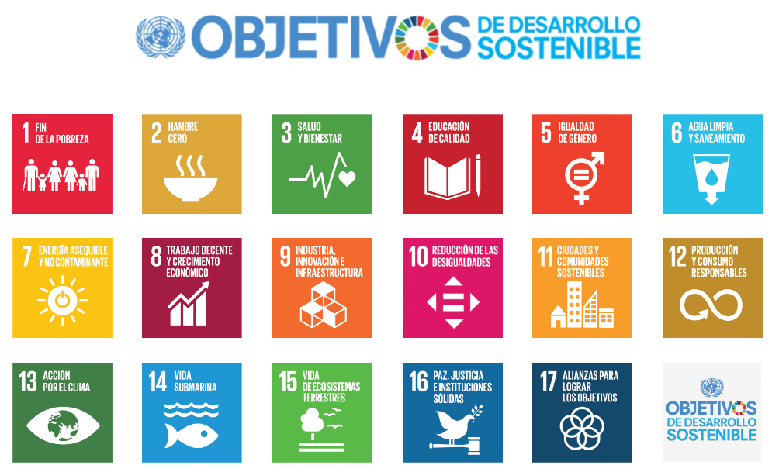
Figura 22. Objetivos de Desarrollo sostenible
Fuente: un.org

Objetivos de desarrollo sostenible (ODS)

Los objetivos de desarrollo sostenible son principios globales enmarcados dentro de las estrategias adoptadas por las naciones unidas para lograr un mejor futuro que sea sostenible para todos, además de constituir una herramienta en la planificación estratégica de las naciones (NACIONES UNIDAS, 2022).

“SANWICHITOS TREE TIPS” trabajara en conformidad con el espíritu de los Objetivos de Desarrollo Sostenibles.

ODS dimensión social:
Principio 1: Fin de la pobreza.
Principio 8: Trabajo decente y crecimiento económico.
ODS dimensión ambiental:
Principio 6: Agua limpia y saneamiento
Principio 12. Producción y consumo responsables.

Objetivos Sociales

Fin de la pobreza
“SANWICHITO THREE TIPS” como objetivo social se compromete a contribuirá la erradicación de la pobreza por medio de ofrecer plazas de empleo a los pobladores del sector de Carapungo, ya que con un trabajo estable que ofrezca todos los beneficios de ley, las personas en situación de pobreza tienen mayores posibilidades de salir de esa posición, beneficiándose ellos mismos, sus familias y la sociedad en general.

Por otro lado, la operación del “SANWICHITOS THREE TIPS” impulsara la economía del sector, ya que los proveedores principales de materia prima serán comerciantes del sector.

Trabajo decente y crecimiento económico
En este principio hace referencia que el tener un trabajo no garantiza salir de la pobreza ya que casi la mitad de la población vive con un equivalente de 2 dólares diarios “SANWICHITOS THREE TIPS” generara fuentes de empleo y un ambiente laboral cómodo, seguro y tranquilo para el desempeño laboral en un 100 % así cada uno de los integrantes de la empresa sientan un soporte y respaldo, de esta manera brindar seguridad, tranquilidad y estabilidad tanto económica como emocional a los colaboradores y familias de estos.

“SANWICHITOS THREE TIPS” contará con todos los beneficios de ley y conforme el negocio prospere se procurará trasladar parte de las utilidades a los empleados por medio de bonos, incentivos y otros beneficios como alimentación, seguros privados, entre otros. También se brindará a los colaboradores de “SANWICHITOS THREE TIPS” todas las facilidades para que desarrollen su trabajo en ambientes libres de peligros físicos, psicológicos y sociales así también como el apoyo en su crecimiento personal, brindando facilidades a quienes deseen continuar sus estudios y preparación.
Se dará prioridad en la contratación a hombres y mujeres de edades avanzadas que en el ámbito laboral casi ya no tienen oportunidades sin dejar a un lado a los jóvenes para que accedan a su primer empleo, lo que a su vez beneficiará tributariamente a la empresa.

Objetivos Ambientales

Agua limpia y saneamiento
En este principio señala que se debe de mejorar la calidad del agua a través de la
reducción de la contaminación y el vertimiento de sustancias y químicos peligrosos.
Conscientes que en el mundo actualmente al 40% de la población mundial le afecta la falta de agua, el restaurante tendrá como política el ahorro y uso responsable del agua en toda su operación. Para la preparación de los alimentos se implementará llaves inteligentes que regulen la presión y la dispersión del agua a fin de optimizar su uso.
También se tendrán estrictos procesos para que el agua no se contamine con aceites, grasas y otros residuos que dificultan su saneamiento posterior.

Producción y consumo responsable
Uno de los objetivos detallados en este principio hace referencia a las actividades de
prevención, reducción, reciclado y reutilización en la generación de desechos.
Por lo tanto, en “SANWICHITOS THREE TIPS” la producción y el consumo responsable en parte implica hacer más y mejores cosas con menos recursos, por eso en el restaurante seremos austeros y cuidadosos para evitar los desperdicios de todo tipo, procuraremos obtener materias primas que no tengan empaques, se clasificará los residuos para facilitar su reciclaje por medio de la implementación de contenedores específicos para cada tipo de sobrante.
Los empaques de nuestros productos serán de materiales reciclables y biodegradables.
También se venderá a instituciones los desperdicios orgánicos para la elaboración de abonos y alimento para animales.

CAPÍTULO VI

PROCESO FINANCIERO

Introducción.
Se desarrolla el análisis financiero del proyecto de “SANWICHITOS THREE TIPS” valorando la factibilidad económica del mismo. Para el efecto, se centra en determinar cada aspecto financiero detallando todos los activos de la empresa que son parte de la inversión inicial, como activos fijos y diferidos, que son necesarios para llevar acabo un emprendimiento o un negocio, con el propósito de examinar la factibilidad económica del mismo y posicionar en el mercado a la marca “SANWICHITOS THREE TIPS” en el sector norte de Carapungo, del cantón Quito en la provincia de Pichincha,

Inversión.
La inversión inicial se define a la cantidad inicial de dinero necesario para poner en marcha un proyecto o negocio, mediante recursos o servicios.

Activos fijos.

Activo fijo es considerado los bienes de una empresa pueden ser tangible o intangible, que no puede convertirse en líquido a corto plazo y estos son necesarios para el funcionamiento de la empresa y no se destinan a la venta.
“SANWICHITOS THREE TIPS” considera dentro de los activos fijos a los equipos industriales, seguridad, equipos de computación y muebles y enseres con una inversión en los activos fijos de $ 2.602,39 dólares.

Tabla 27. Activos fijos.
ACTIVOS FIJOS
Edificio | $0
Vehículo | $0
Equipos Ind. / seguridad | $1.307,95
Equipos de Computación | $578,49
Muebles – enseres | $715,95
TOTAL | $2.602,39
Daniela D. (2023). Activos fijos, SANWICHITOS THREE TIPS

Capital de trabajo
Se define como capital de trabajo a la dimensión contable que hace referencia a los recursos económicos de que dispone la organización en su patrimonio y permite asumir compromisos de pago en el corto plazo, los que se vinculan a la actividad propia. En el caso de una contabilidad simplificada se entiende como capital de trabajo a aquellos recursos de los que dispone una compañía para sus operaciones diarias. Estos recursos son: efectivos, productos financieros y otras inversiones realizadas por la empresa. (Westreicher, 2020)
El establecimiento “SANWICHITOS THREE TIPS” tiene capital de trabajo inicial de tiene una inversión de $36.809,46 dólares en donde están considerados los sueldos, servicios básicos, material de oficina, limpieza, publicidad, materia prima y los gastos financieros.

Tabla 28. Capital de trabajo.
CAPITAL DE TRABAJO | 12 meses
Sueldos | $ 20.669,80
Servicios Básicos | $ 660,00
Material oficina | $ 210,72
Material limpieza | $ 1.186,80
Gatos de constitución | $ 500
Alquiler local | $ 1.200,00
Publicidad | $ 144,96
Adquisición de materia prima | $ 10.937,18
Gastos financieros | $ 3.500,00
TOTAL | 39.009,46
Daniela D. (2023). Capital de trabajo, SANWICHITOS THREE TIPS.

Inversión total

La inversión total hace referencia a los valores que se obtienen de la sumatoria de los activos fijos, activos diferidos y el capital de trabajo destinado para 1 año de actividad de la microempresa que arroja un saldo de $ 38.509,46 dólares.

Tabla 29. Inversión total.
TOTAL, DE INVERSIÓN
ACTIVO FIJO | $ 2.602,39
CAPITAL DE TRABAJO /12M | 39.009,46
TOTAL DE INVERSIÓN | $ 41.611,85
Daniela D. (2023). Monto de inversión total, SANWICHITOS THREE TIPS.

Sueldos
El salario o sueldo es la remuneración que recibe una persona como pago del trabajo que realiza; es la manera en que los empleados se benefician de la contribución por esfuerzo y tiempo que realizan para la organización que contrata. De esta forma se puede ver convertida las aportaciones en términos monetarios. (Caballero, 2015)

En la siguiente tabla se detalla la remuneración de cada colaborador del establecimiento SANWICHITOS THREE TIPS más las aportaciones correspondientes al Instituto Ecuatoriano de Seguridad Social (IESS).

Tabla 30. Sueldos y aportaciones (IESS).
SUELDOS
PERSONAL | SUELDOS | ANUAL | IESS EMP. | IESS EMPRESA | GASTO SUELDOS ANUAL
Jefe Financiero administrativo | $ 550,00 | $6.600,00 | $ 623,70 | $ 801,90 | $ 6.778,20
Auxiliar administrativo | $ 450,00 | $5.400,00 | $ 510,30 | $ 656,10 | $ 5.545,80
Auxiliar de cocina | $ 450,00 | $5.400,00 | $ 510,30 | $ 656,10 | $ 5.545,80
TOTAL | $ 1.450,00 | $17.400,00 | $1.644,30 | $2.114,10 | $ 17.869,80
Daniela, D. (2023). Sueldos del personal, SANWICHITOS THREE TIPS

Beneficios legales

Al hablar de beneficios legales referimos el décimo tercer sueldo y el décimo cuarto sueldo que tendrán acceso los colaboradores del establecimiento de acuerdo con la ley y el código del trabajo.

Tabla 31. Décimo tercero y décimo cuarto sueldo.
DECIMOS
PERSONAL | SUELDOS | DECIMO 4º | DECIMO 3º | TOTAL DECIMOS
Jefe Administrativo | $ 550,00 | $ 450,00 | $ 550,00 | $ 1.000,00
Cajero vendedor | $ 450,00 | $ 450,00 | $ 450,00 | $ 900,00
Bodeguero | $ 450,00 | $ 450,00 | $ 450,00 | $ 900,00
TOTAL | $ 1.450,00 | $ 1.350,00 | $ 1.450,00 | $ 2.800,00
Daniela, D. (2023). Décimo tercer y décimo cuarto sueldo del personal, SANWICHITOS THREE TIPS

El monto total de los sueldos con las respectivas aportaciones al IESS y beneficios legales generan un valor total de 20.669,80 dólares.

Tabla 32. Total, sueldos y beneficios legales.
TOTAL SUELDOS | TOTAL DECIMOS | TOTAL ANUAL
$ 17.869,80 | $ 2.800,00 | $ 20.669,80
Daniela, D. (2023). Monto total de sueldos y decimos del personal, SANWICHITOS THREE TIPS.

Depreciación de activos fijos

La depreciación consiste en la pérdida de valor que sufren los bienes de una organización, se provoca por el desgaste que produce el uso de estos con el paso del tiempo; esta posibilita aproximar y ajustar el valor de los bienes al que poseen realmente en cualquier momento. (Burguillo, 2016)

Dentro de los activos fijos del establecimiento sujetos a la depreciación tenemos: equipos industriales con un 10%, equipos de computación con un 33% y los muebles y enseres con un 10%.

Tabla 33. Depreciación de activos fijos.
DEPRECIACIÓN ACTIVOS FIJOS |  | % DEPRECIACIÓN | DEPRECIACIÓN
Maquinaria y equipo | $ 1.307,95 | 10% | $ 130,80
Equipo de cómputo | $ 578,49 | 33,33% | $ 192,81
Muebles y enseres | $ 715,95 | 10% | $ 71,60
TOTAL |  |  | $ 395,20
Daniela, D. (2022). Depreciación de los activos fijos. SANWICHITOS THREE TIPS.

Tabla de amortización capital financiado.

El cuadro de amortización constituye una tabla en la que se plasma el cronograma para la realización de los pagos al concederse un préstamo, incluye la liquidación del principal y los intereses correspondientes. Constituye un resumen de la totalidad de las cancelaciones que debe realizar la entidad o persona prestataria en todo el ciclo de vida del préstamo. (Donoso, 2017)
Para el proyecto “SANWICHITOS THREE TIPS” el capital financiero es de $25.000 dólares estadounidenses, se detalla la tabla de amortización del capital financiado está calculada para un periodo de tiempo de 5 años con la tasa de interés del 14%.

Tabla 34. Amortización capital financiado.
AMORTIZACION PRESTAMO
MONTO | 25000
TASA | 14%
PLAZO | 5
PERIODO | DIVIDENDO | PAGO INTERES | PAGO CAPITAL | SALDO
0 | - | - | - | 25000
1 | 7282,09 | 3.500,00 | 3.782,09 | 21.217,91
2 | 7282,09 | 2.970,51 | 4.311,58 | 16.906,33
3 | 7282,09 | 2.366,89 | 4.915,20 | 11.991,13
4 | 7282,09 | 1.678,76 | 5.603,33 | 6.387,80
5 | 7282,09 | 894,29 | 6.387,80 | 0,00
Daniela, D. (2023). Tabla de amortización del capital financiado, SANWICHITOS THREE TIPS

Estructura de capital.
La estructura del capital de una empresa es la combinación de cómo ésta financia sus obligaciones, combina los recursos propios con endeudamiento, de tal forma que permita cumplir sus metas y objetivos de trabajo, y lograr la máxima rentabilidad posible en sus resultados. (Arias E. , 2022)

Por lo tanto, la estructura de la inversión total del emprendimiento está representada de la siguiente forma: capital propio con un monto de 16611,85 dólares que representa un 40% del total de la inversión, el capital financiado con un monto de 25000 dólares que representa el 60% faltante de la inversión. La representación del costo del capital propio es del 13%, este valor está calculado por la tasa pasiva más el riesgo país que arroja una tasa de descuento del 5,2%, mientras que el costo del capital financiado es del 13% que arroja una tasa de descuento del 8,4%.

Tabla 35. Estructura del capital.
ESTRUCTURA DE CAPITAL
 |  | Estructura | Costo | TD
Capital Propio | 16611,85 | 40% | 13% | 5,2%
Capital Financiero | 25000 | 60% | 14% | 8,4%
TOTAL INVERSIÓN | 41611,85 | 100% |  | 13,6% | TMAR
Daniela, D. (2023). Estructura del monto del capital, SANWICHITOS THREE TIPS.

TMAR (Tasa Mínima de Rendimiento).

La tasa de descuento que es igual a la TMAR se compone de la tasa pasiva del capital propio más el riesgo país que arrojan un porcentaje del 5,2% más la tasa del capital financiado que es del 8,4%, dando como resultado una TMAR que es del 13,6% para el proyecto del establecimiento SANWICHITOS THREE TIPS.

Punto de equilibrio.

Este término se define como el momento a partir del cual un negocio cubre sus costes variables y fijos; o sea, es el minuto en que los ingresos y los egresos están equiparados, por lo que no hay pérdidas y ganancias. Es importante señalar que no es una meta sino un punto de partida para que las organizaciones empresariales incrementen su confianza en los servicios y productos que comercializan. Este índice no se calcula una sola vez, sino que se ajusta de forma periódica y puede ser calculado para diferentes períodos: mensual, trimestral, anual, otros. (Flores J. , 2021, pág. 1 y 2)
Partiendo de este concepto “SANWICHITOS THREE TIPS” presenta el cálculo del punto de equilibrio arrojando los siguientes datos.

Tabla 36. Costos fijos mensuales.
COSTOS FIJOS
Arriendo | $100,00
Sueldos | $ 1489,15
TOTAL | $ 1589,15
Daniela, D. (2022). Costos fijos mensuales, SANWICHITOS THREE TIPS.

Margen de contribución

El margen de contribución fue calculados los valores de los costos del sanduche dando un costo de 0,55 dólares. El precio estimado del mismo 1,53 dólares, generando un margen de contribución de 0,97 dólares.

Tabla 37. Margen de contribución.
MARGEN DE CONTRIBUCION (SANDUCHE DE PERNIL)
Precio | 1,52
Costo | 0,55
Ganancia | 0,97 | MARGEN DE CONTRIBUCION
Daniela, D. (2023). Margen de contribución, SANWICHITOS THREE TIPS.

En el análisis financiero del establecimiento “SANWICHITOS THREE TIPS” el punto de equilibrio que está constituido por los costos fijos de producción de los sanduches de pernil más el margen de contribución de los mismos que dan como resultado que para llegar al punto de equilibrio en necesario realizar una venta de 1638 sanduches en total al mes con un promedio de 54 ventas diarias de estos productos.

Tabla 38. Punto de equilibrio.
PUNTO DE EQUILIBRIO
VENTA | 1638 | $1,52 | $2.490,20
COSTO | 1638 | $0,55 | $901,10
GASTO |  |  | $1.589,20
PUNTO DE EQUILIBRIO |  |  | $0,00
Daniela, D. (2023). Cálculo del punto de equilibrio, SANWICHITOS THREE TIPS.

Figura 23. Punto de equilibrio.

Daniela, D. (2023). Grafica del punto de equilibrio. SANWICHITOS THREE TIPS.

Tabla 39. Ventas proyectadas.
VENTAS PROYECTADAS
4800 | $7.296,00 | $87.552,00 | Ventas
4800 | $2.640,00 | $31.680,00 | Costo
Daniela, D. (2023). Ventas proyectadas, SANWICHITOS THREE TIPS.

Costo de ventas

El costo de venta hace referencia al valor directo de los productos comercializados por una organización empresarial en un período determinado; el mismo incluye la mano de obra utilizada de forma directa para crear o comercializar el producto y los costos materiales sean de fabricación o de adquisición de este. Resulta importante reiterar la condicionante de valor directo que está intrínseca en el concepto; pues solamente se tiene en consideración los costos que afectan de forma directa al proceso de obtención del bien o servicio a vender. (Llamas, 2020)

Partiendo de este concepto podemos detallar el flujo de ventas de “SANWICHITOS THREE TIPS” a continuación:

Tabla 40. Flujo de ventas.
FLUJO DE VENTAS
 | 0 | 1 | 2 | 3 | 4 | 5
VENTAS |  | 87552,00 | 90187,32 | 92901,95 | 95698,30 | 98578,82
COSTO DE VENTAS |  | 31680,00 | 32633,57 | 33615,84 | 34627,68 | 35669,97
UTILIDAD BRUTA EN VENTAS |  | 55872,00 | 57553,75 | 59286,11 | 61070,63 | 62908,85
GASTOS ADMINISTRATIVOS |  | 20669,80 | 21291,96 | 21932,85 | 22593,03 | 23273,08
SERVICIOS BASICOS |  | 660,00 | 679,87 | 700,33 | 721,41 | 743,12
MATERIAL OFIC. |  | 210,72 | 217,06 | 223,60 | 230,33 | 237,26
ALQUILER LIMPIEZA |  | 1186,80 | 1222,52 | 1259,32 | 1297,23 | 1336,27
GASTOS DOCUMENTOS, PERMISOS |  | 500,00 | 515,05 | 530,55 | 546,52 | 562,97
ALQUILER |  | 1200,00 | 1236,12 | 1273,33 | 1311,65 | 1351,14
DEPRECIACIONES |  | 395,20 | 395,20 | 395,20 | 395,20 | 395,20
AMORTIZACIONES |  | 100,00 | 100,00 | 100,00 | 100,00 | 100,00
UTILIDAD OPERATIVA |  | 30949,48 | 31895,96 | 32870,94 | 33875,26 | 34909,81
GASTOS FINANCIEROS |  | 3500,00 | 2970,51 | 2366,89 | 1678,76 | 894,29
UTILIDAD ANTES DE IMPUESTOS |  | 27449,48 | 28925,46 | 30504,05 | 32196,50 | 34015,52
BASE IMPOSITIVA |  | 6862,37 | 10485,48 | 11057,72 | 11671,23 | 12330,63
UTILIDAD NETA |  | 20587,11 | 18439,98 | 19446,33 | 20525,27 | 21684,89
Daniela, D. (2023). Flujo de ventas proyectadas, SANWICHITOS THREE TIPS.

Flujo de caja

En el flujo de caja de SANWICHITOS THREE TIPS se considera todas egresos e ingresos que tiene el establecimiento con una proyección para cinco años de actividad comercial.

Tabla 41. Flujo de caja.
FLUJO DE CAJA
 | 0 | 1 | 2 | 3 | 4 | 5
UTILIDAD OPERATIVA |  | 30949,48 | 31895,96 | 32870,94 | 33875,26 | 34909,81
DEPRECIACION |  | 395,20 | 395,20 | 395,20 | 395,20 | 395,20
AMORTIZACION |  | 100,00 | 100,00 | 100,00 | 100,00 | 100,00
BASE IMPOSITIVA |  | 6862,37 | 10485,48 | 11057,72 | 11671,23 | 12330,63
GASTOS FINACIEROS |  | 3500,00 | 2970,51 | 2366,89 | 1678,76 | 894,29
PAGO CAPITAL |  | 3.782,09 | 4.311,58 | 4.915,20 | 5.603,33 | 6.387,80
VALOR DE SALVAMENTO
CAPITAL DE TRABAJO
REPOSICION DE ACTIVOS
FLUJO NETO DE CAJA | -41611,85 | 17.300,22 | 14.623,60 | 15.026,33 | 15.417,14 | 15.792,30
Daniela, D. (2023). Flujo de caja neto, SANWICHITOS THREE TIPS.

Cálculo del VAN y el TIR
La primera diferencia para mencionar es la forma de estudiar la rentabilidad de un proyecto. El VAN lo hace en términos absolutos netos, es decir, en unidades monetarias, nos indica el valor del proyecto a día de hoy; mientras la TIR, nos da una medida relativa, en tanto por ciento. (Bermejo, 2020)
Por lo tanto como elementos finales del análisis financiero de la inversión se realiza el cálculo de VAN y el TIR, según se detalla a continuación.

VAN (Valor Actual Neto) o VPN

Por medio de este indicador financiero podemos determinar la viabilidad del establecimiento en base de los flujos de caja anuales en donde los resultados demuestran que existe un VAN con una rentabilidad de $ 13.724,68 para el proyecto.

Interpretación VAN

Tabla 42. Valor actual neto interpretación.
VAN= VALOR ACTUAL NETO (INDICADOR DE RENTABILIDAD)
VAN= BENEFICIOS NETOS ACTUALIZADOS - INVERSION
VAN < 0 EL PROYECTO NO ES RENTABLE
VAN > 0 EL PROYECTO ES RENTABLE
VAN = 0 EL PROYECTO NO PRODUCIRA PERDIDAS NI GANACIAS,
Daniela, D. (2023). Interpretación del VAN, SANWICHITOS THREE TIPS.
Formula del VAN
$$VAN=-I_{0}+\sum_{t=1}^{n}{\frac{F_{t} }{(1+{k)}^{t}}=-I_{0}+\frac{F_{1}}{\left(1+k\right)}+\frac{F_{2}}{(1+{k)}^{2}}+⋯+\frac{F_{n}}{(1+{k)}^{n}}}$$

$F_{t}$= son los flujos de dinero en cada periodo de tiempo.
$I_{0}$= inversión inicial.
$n$= numero de periodos de tiempo.
$k$= es el tipo de descuento o de interés exigido de la inversión.

Tir (Tasa Interna de Retorno)

El TIR o tasa interna de retorno es un indicador que posibilita conocer si determinada inversión es viable; es un porcentaje que evalúa la viabilidad de la empresa o proyecto a partir de determinar la rentabilidad de los cobros y pagos que se generan por la inversión. Es una herramienta que permite comprender el rendimiento de los procesos inversionistas por lo que es importante al momento de la toma de decisiones respecto a que inversión tiene sentido o llevar a cabo según si es o no rentable. (Torres, 2021).
Cuando tenemos tasa interna de retorno (TIR) mayor que la tasa mínima atractiva de rendimiento (TMAR) el proyecto es rentable. En tanto la TIR sea igual a la TMAR la situación similar a la que resulta cuando el VAN era igual a cero; en este caso, la inversión no es recomendable y sólo podrá llevarse a cabo si mejora la posición competitiva de la empresa y no hay alternativas más favorables. Si la TIR es menor que la TMAR el proyecto debe rechazarse al no alcanzarse la rentabilidad mínima planificada.

Interpretación del TIR

Tabla 43. Interpretación del TIR.
TIR= TASA INTERNA DE RETORNO
TIR = VAN = 0
TIR < TD PROYECTO NO ES RENTABLE
TIR > TD PROYECTO ES RENTABLE
TIR = TD EL PROYECTO NO PRODUCE PERDIDAS NI GANACIAS
Daniela, D. 2023). Interpretación del TIR.

Formula del TIR
$$VAN=-I_{0}+\sum_{t=1}^{n}{\frac{F_{t} }{(1+{TIR)}^{t}}=-I_{0}+\frac{F_{1}}{\left(1+TIR\right)}+\frac{F_{2}}{(1+{TIR)}^{2}}+⋯+\frac{F_{n}}{(1+{TIR)}^{n}}}=0$$

$F_{t}$= flujos de caja.
$I_{0}$= inversión inicial.
$n$= numero de periodos de tiempo.
TIR= tasa interna de retorno.

Tabla 44. Cálculo del VAN Y TIR.
CALCULO DEL TIR Y EL VAN
VAN | 13.724,68
TIR | 25,92%
TMAR | 13,60%
Daniela, D. (2023). Cálculo del VAN y TIR, SANWICHITOS THREE TIPS.

CONCLUSIONES Y RECOMENDACIONES

Conclusiones
Podemos evidenciar que, en el sector de Carapungo, del cantón de Quito existen necesidades insatisfechas del consumo de sanduches de tal manera que la propuesta de la creación de la empresa “SANWICHITOS THREE TIPS” ofertando sanduches con precios competitivos sería un impacto positivo en el sector.
El establecimiento SANWICHITOS THREE TIPS ha diseñado estrategias de fidelización de clientes enfocados en ofrecer un servicio donde hacemos que el consumidor sea el centro es decir la parte más importante de la empresa de esta manera hacer que reciban la mejor atención de calidad y experiencia, también centrarnos en una atención personalizada por parte de los colaboradores así garantizamos un excelente ambiente interno y externo.
De acuerdo con los resultados obtenidos de las encuestas se pudo conocer las principales preferencias del consumador al que está dirigido el emprendimiento lo que nos permite desarrollar las estrategias de marketing mix (producto, precio, promoción y distribución) las mismas herramientas que permiten al establecimiento ir poco a poco de manera que se extienda su nicho de mercado captando más clientes potenciales.
El análisis financiero del proyecto “SANWICHITOS THREE TIPS” permite constatar la factibilidad del mismo, el negocio es rentable, y se demuestra por los cálculos realizados que arrojan los siguientes resultados: VAN=13.724,68> 0, TIR=25,92%> 0 y TIR=25,92%>TMAR= 13,60%

Recomendaciones
- Ejecutar el proyecto propuesto en el sector Carapungo, cantón Quito, provincia Pichicha para la implementación del restaurante “SANWICHITOS THREE TIPS”.
- Desarrollar procesos estandarizados en el negocio “SANWICHITOS THREE TIPS”, haciendo uso de cada herramienta establecida creando una gestión eficiente del mismo.
- Fomentar la responsabilidad social y ambiental tanto de los colaboradores, clientes, incrementando la visibilidad de la empresa.
- Fidelizar la relación con el consumidor a través de actividades sociales y ambientales.
- Ofrecer oportunidad de capacitación para los colaboradores de forma continúa atendiendo las necesidades que se identifiquen durante la ejecución de sus funciones.
- Crear actividades internas para mantener un buen ambiente laboral y reflejar hacia los consumidores.

ANEXOS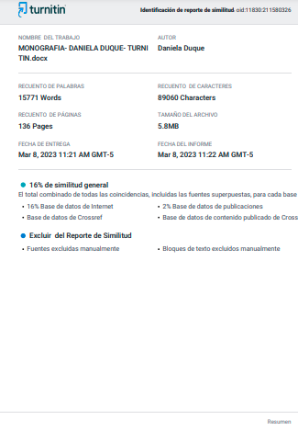

Anexo 1. Encuesta

SANWICHITOS THREE TIPS
La presente encuesta se la realiza con la ﬁnalidad de determinar la aceptación del mercado objetivo que está situado en Carapungo, ciudad de Quito y establecer el nivel de acogida que tendría SANWICHITOS THREE TIPS

1. ¿A qué categoría de edad pertenece?
Menor a 18
18 años a 24 años
25 años a 34 años
35 años a 44 años
45 años a 54 años
Mas de 54
2. ¿Consume frecuentemente sánduches? *
Si
No
3. ¿Conoce o ha escuchado acerca de SANWICHITOS THREE TIPS? *
Sí
No

4. ¿Cuál es el sanduches de su preferencia?
Pollo
Pernil
Carne punzada
5. ¿Cuál es su lugar preferido para consumir sánduches?
Casa
Trabajo
Cafetería
6. ¿Si se apertura en Carapungo, "SANWICHITOS THREE TIPS" estaría Ud. dispuesto a adquirir el producto?
Sí
No
7. ¿Cuál es tu delicatese para comer sanduches?
El arbolito
Subway
Taurus
8. ¿Con que frecuencia consume sanduches?
Diario
Semanal
Quincena
Mensual
¡Gracias por su colaboración!

Anexo 2. Equipos Industriales

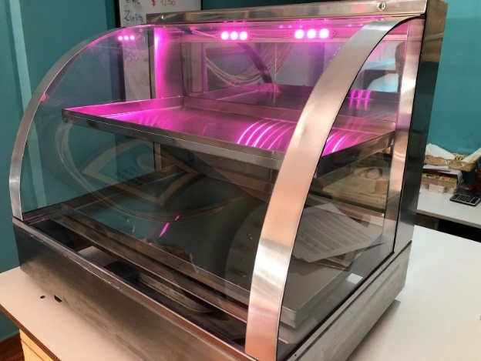
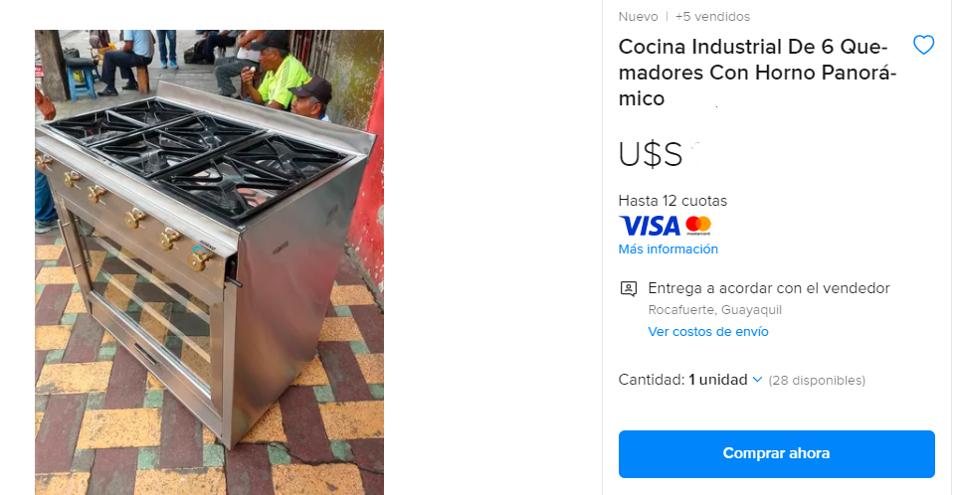
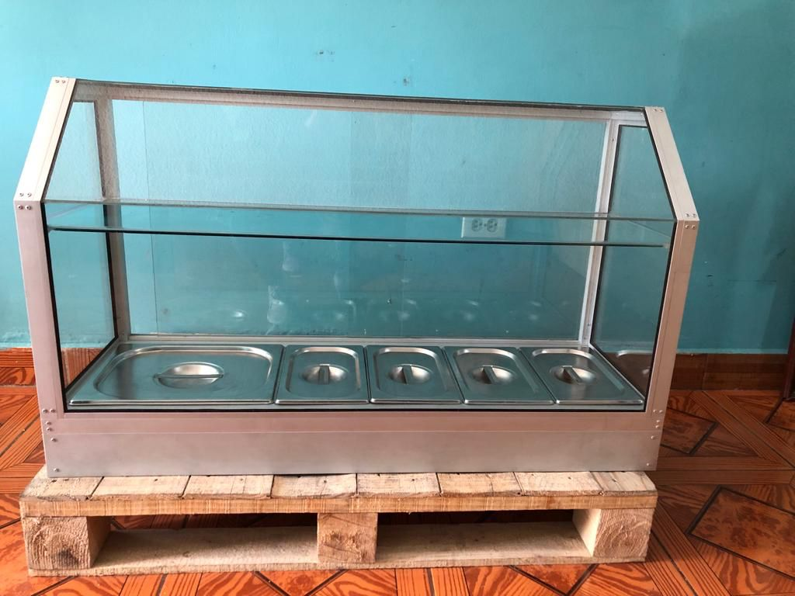

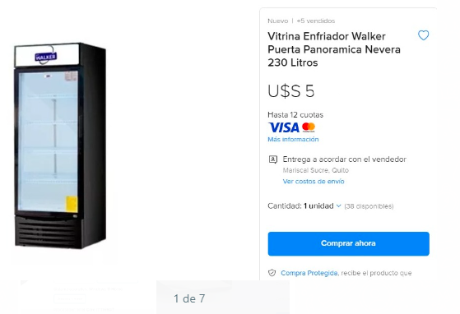
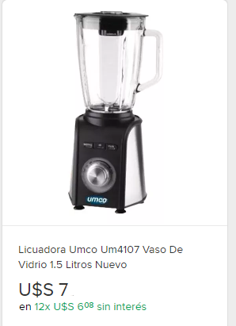

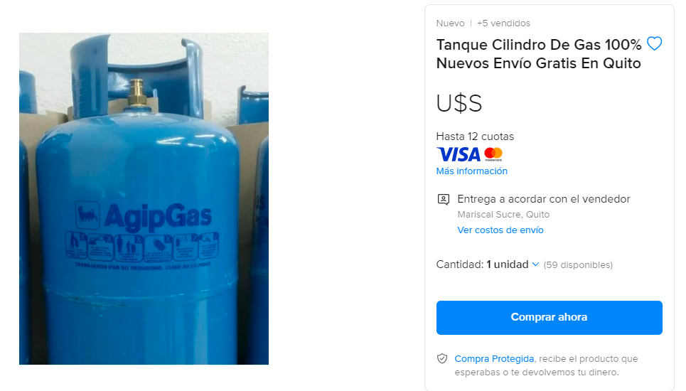
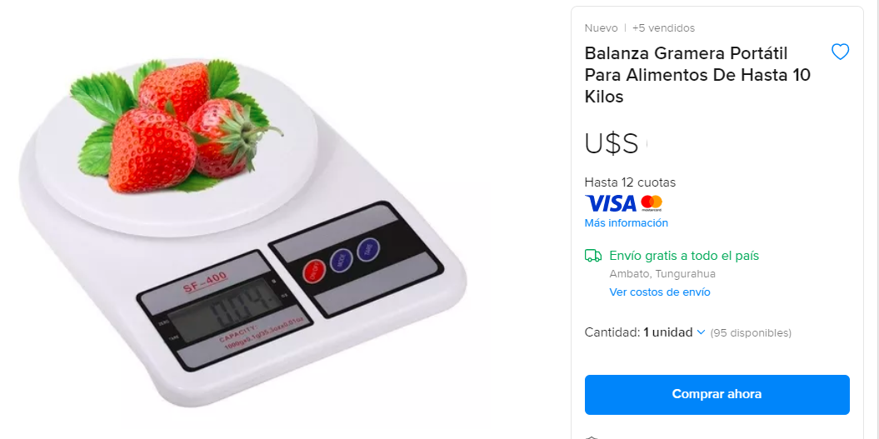

Equipos de computación

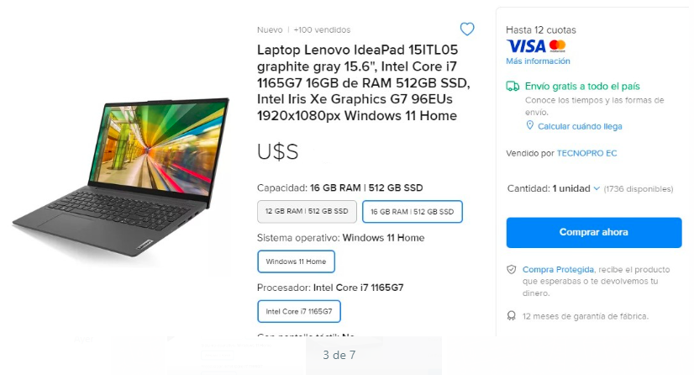
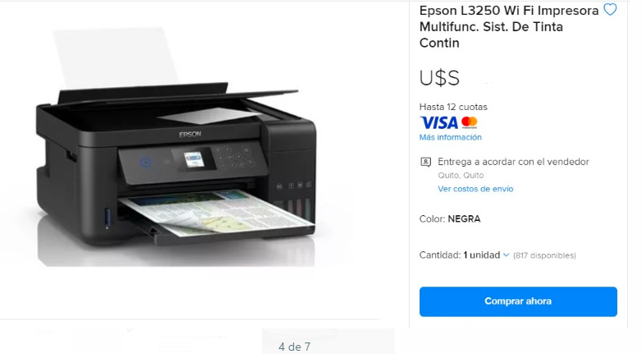

Muebles y enseres.




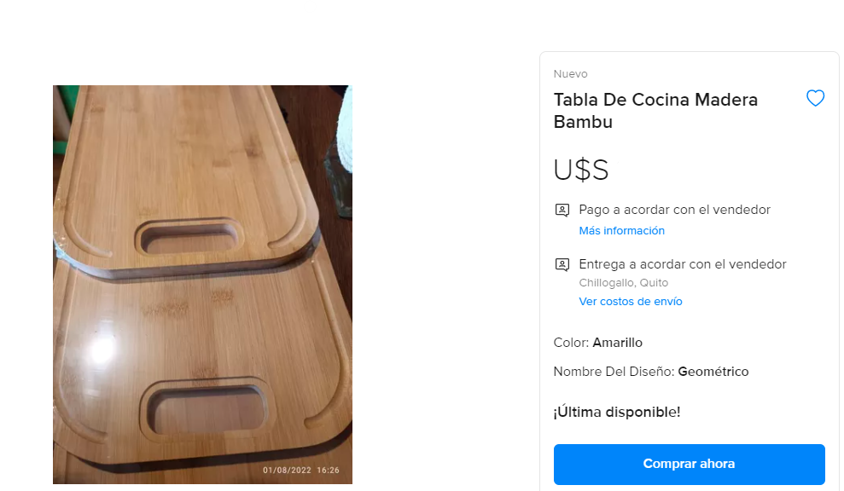


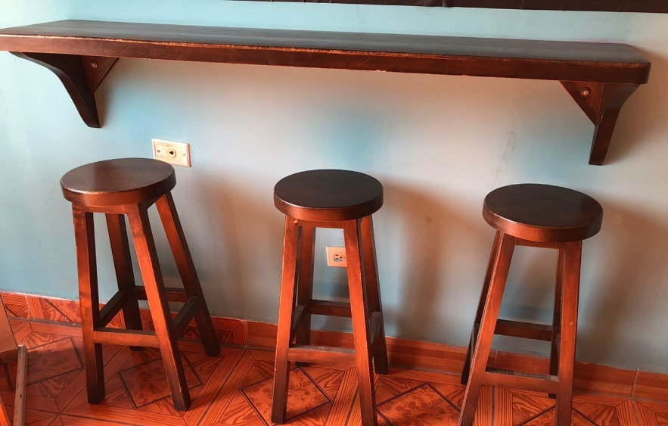

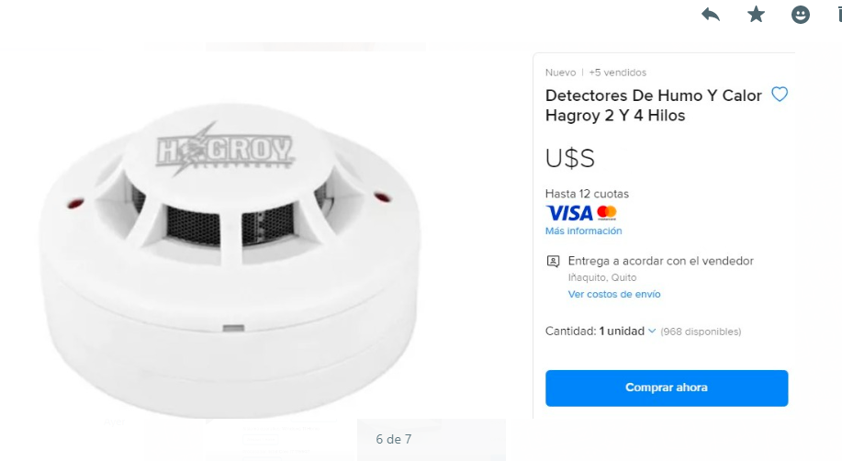
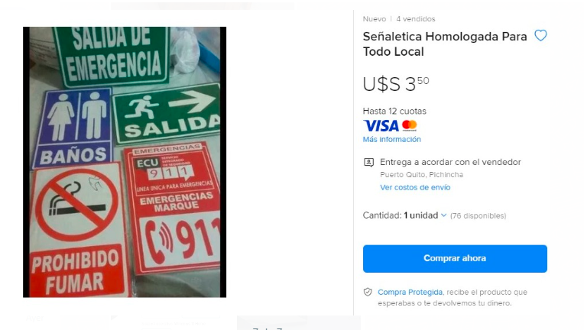
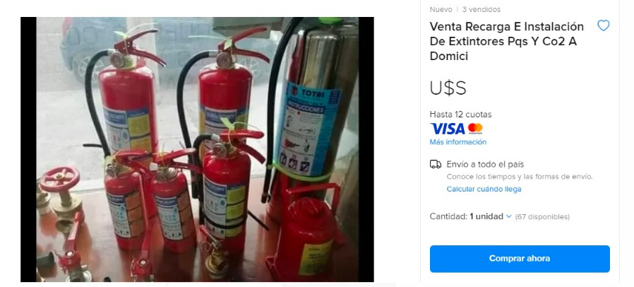

Referencias
Agencia de Regulación, Control y vigilancia Sanitaria / ARCSA. (2022). Emisión de Permiso de funcionamiento para establecimientos de expendio de productos alimenticios (Supermercado/Comisariato). Obtenido de https://www.gob.ec/arcsa/tramites/emision-permiso-funcionamiento-establecimientos-expendio-productos-alimenticios-supermercadocomisariato
Arias, E. (28 de marzo de 2022). Estructura de capital. Obtenido de Economipedia: https://economipedia.com/definiciones/estructura-de-capital.html
Arias, E. R. (01 de marzo de 2020). economipedia. Obtenido de economipedia: https://economipedia.com/definiciones/objetivos-de-una-empresa.html
Bermejo, D. J. (01 de marzo de 2020). economipedia. Obtenido de economipedia: https://economipedia.com/definiciones/comparacion-entre-van-y-tir.html
Burguillo, R. V. (2016). Depreciación. Economipedia. Obtenido de https://economipedia.com/definiciones/depreciacion.html
Caballero, F. (2015). Salario o sueldo. Obtenido de https://economipedia.com/definiciones/salario-o-sueldo.html
Donoso, A. (2017). Cuadro de amortización. Obtenido de economipedia.com: https://economipedia.com/definiciones/cuadro-de-amortizacion.html
EUROINNOVA. (20 de julio de 2022). Que es una política empresarial. Obtenido de https://www.euroinnova.ec/blog/que-es-una-politica-empresarial
Flores, J. (2021). Punto de equilibrio en una empresa: qué es y cómo se calcula. Obtenido de https://blog.hubspot.es/sales/punto-equilibrio-empresa.
Flores, M. J. (10 de julio de 2018). Derecho Ecuador. Obtenido de https://derechoecuador.com/microempresa/
French, W. (1996). Definiciones de desarrollo organizacional. Obtenido de https://www.gestiopolis.com/definiciones-de-desarrollo-organizacional/
Gob.ec. (12 de 12 de 2022). Obtenido de https://www.gob.ec/sri/tramites/inscripcion-registro-unico-contribuyente-ruc-persona-natural-transportistas
Gob.ec PORTAL UNICO DE TRAMITES CIUDADANOS. (12 de 12 de 2022). Obtenido de https://www.gob.ec/sri/tramites/inscripcion-registro-unico-contribuyente-ruc-persona-natural-transportistas
Gobierno Autónomo Descentralizado del Distrito Metropolitano de Quito - GADDMQ. (2022). Inscripción en el Registro de Actividades Económicas Tributarias (RAET) en el Distrito Metropolitano de Quito. Obtenido de https://www.gob.ec/gaddmq/tramites/inscripcion-registro-actividades-economicas-tributarias-raet-distrito-metropolitano-quito
Gobierno Autónomo Descentralizado del Distrito Metropolitano de Quito - GADDMQ. (28 de marzo de 2022). Licencia Metropolitana Única para el Ejercicio de Actividades Económicas - LUAE. Obtenido de https://www.gob.ec/gaddmq/tramites/licencia-metropolitana-unica-ejercicio-actividades-economicas-luae
Llamas, J. (16 de Abril de 2020). Costo de ventas. Obtenido de Economipedia: https://economipedia.com/definiciones/costo-de-ventas.html
Tejo, D. (2016). Pirámide de Maslow. Recuperado el 15 de julio de 2021, de http://davidtejo.com/2016/06/la-nueva-piramide-de-maslow-el-cambio-en-las-necesidades-basicas-en-el-siglo-xxi-y-su-influencia-en-el-lifestyle-actual/
Thompson, I. (octubre de 2007). https://www.promonegocios.net/. Obtenido de https://www.promonegocios.net/: https://www.promonegocios.net/mercadotecnia/mision-concepto.htm
Torres, M. (2021). Tasa Interna de Retorno (TIR): definición, cálculo y ejemplos. Obtenido de https://www.rankia.cl/blog/mejores-opiniones-chile/3391122-tasa-interna-retorno-tir-definicion-calculo-ejemplos
Urquiaga, E. (. (2021). La responsabilidad ambiental de la gerencia de gestión ambiental de la Municipalidad Provincial del Santa. Revista Scientific, 6(1), 180-200,. Obtenido de https://doi.org/10.29394/Scientific.issn.2542-2987.2021.6
Westreicher, G. (2020). Capital de trabajo. Obtenido de Economipedia: https://economipedia.com/definiciones/capital-de-trabajo.html.
Westreicher, G. (2020). Estrategia. Recuperado el 21 de Julio de 2022, de Economipedia.com: https://economipedia.com/definiciones/estrategia.html

